FAUNA AND FLORA OF THE BIBLE

HILFEN FÜR ÜBERSETZER

Band 1). Übersetzungsprobleme im Alten Testament.

Band 2). ein Übersetzerhandbuch zum Markusevangelium.

Band 3). Alttestamentliche Qüotationen im Alten Testament.

Band 4). Abschnittsüberschriften und Referenzsystem für die Bibel.

Band 5). INDEX DES NEUEN TESTAMENTS

Band 6). ORTHOGRAPHIE STUDIEN

Band 7): BIBELÜBERSETZUNGEN FÜR DEN POPULÄREN GEBRAUCH

Band 8) THEORIE UND PRAXIS DER ÜBERSETZUNG

Band 9). BIBEL-INDEX

Band 10). EIN HANDBUCH FÜR ÜBERSETZER DES LUKASEVANGELIUMS

Band 11). FAUNA UND FLORA DER BIBEL

Band 12). HANDBUCH DER ÜBERSETZER FÜR DIE RECHTSAKTE DES APOSTEL

Band 13). EIN ÜBERSETZERHANDBUCH ÜBER DIE BUCHSTABEN VON JOHANNES

Band 14). EIN ÜBERSETZERHANDBUCH ZUM BRIEF DES PAUL AN DIE RÖMER

Band 15). EIN ÜBERSETZERHANDBUCH ÜBER RUTH

Band 16). KURZER INDEX ZUR BIBEL

Band 17). EIN ÜBERSETZERHANDBUCH ZU DEN BRIEFEN DES PAUL AN DIE THESSALONICHER

Band 18). EIN ÜBERSETZERHANDBUCH ZUM BRIEF DES PAUL AN DIE GALATER

Einführung

Für den Bibelübersetzer gibt es vielleicht keinen komplexeren, verwirrenderen und zeitaufwändigeren Aspekt seiner Arbeit als die Probleme, die sich bei dem Versuch ergeben, die Begriffe für die verschiedenen Pflanzen und Tiere der Heiligen Schrift zufriedenstellend wiederzugeben. Obwohl es eine Reihe von Büchern über die Fauna und Flora der Bibel gibt, erweisen sich die meisten von ihnen als relativ wenig hilfreich für den Übersetzer.

In einigen Fällen enthalten diese Bücher einfach zu viele Informationen, und es erweist sich als äußerst schwierig, das herauszufiltern, was speziell für die Probleme des Übersetzers relevant ist. Einige Abhandlungen, insbesondere die sehr technischen, befassen sich so sehr mit unterschiedlichen wissenschaftlichen Standpunkten, dass der Übersetzer oft mehr verwirrt als geholfen wird. In anderen Fällen wird kein Versuch unternommen, auf einige der so genannten "marginalen" Schwierigkeiten einzugehen, z. B. auf die Verwendung von Begriffen in bildlichen Ausdrücken - genau der Bereich, in dem der Übersetzer oft auf seine größten Komplikationen stößt.

Darüber hinaus sind viele Abhandlungen über die biblische Fauna und Flora unzureichend illustriert, so dass sich die am Übersetzungsprogramm beteiligten Personen nicht "vorstellen" können, wie die Pflanze oder das Tier aussehen würde, und es daher schwierig ist, eine lokale Entsprechung vorzuschlagen.

Um den Übersetzern zu helfen, mit bestimmten Aspekten ihrer Probleme bei der Suche nach zufriedenstellenden Entsprechungen umzugehen, wurde dieser Sonderband über die Fauna und Flora der Bibel erstellt. Wie aus der Systematik der verschiedenen Begriffe ersichtlich ist, werden die Tier- und Pflanzennamen in englischer Sprache alphabetisch aufgelistet, in der Regel auf der Grundlage der Revised Standard Version der entsprechenden hebräischen und/oder griechischen Begriffe. Die vorgeschlagenen Interpretationen oder Übertragungen beschränken sich jedoch nicht auf die als Überschriften verwendeten Äquivalenzen. Man beachte zum Beispiel die große Vielfalt der Verwendung des Begriffs Eule.

Unmittelbar nach dem allgemeinen Begriff folgt die wissenschaftliche Bezeichnung oder die Bezeichnungen, wenn es sich um zwei oder mehr mögliche Interpretationen eines hebräischen oder griechischen Begriffs handelt, z. B. die Behandlung von Chamäleon. eine vorgeschlagene Übersetzung eines hebräischen Begriffs, der sich auch auf eine Schleiereule beziehen kann. Wo immer es möglich und sinnvoll ist, werden sowohl die Gattung als auch die Spezies der Pflanzen und Tiere angegeben, aber oft wird nur die Gattung erwähnt, da es möglicherweise keine Möglichkeit gibt, genau zu wissen, um welche Spezies es sich handelt. Außerdem bezeichnen hebräische und griechische Begriffe in vielen Fällen eher Tier- und Pflanzengattungen als Namen für einzelne Spezies.

Die dritte Art von Information sind die entsprechenden hebräischen und/oder griechischen Begriffe. In einigen Fällen gibt es eine unendliche Anzahl von Wörtern, wie z.B. bei der Einfachheit der hebräischen Begriffe für "Ziege", und wo immer es möglich oder relevant ist, wird versucht, die verschiedenen Bedeutungen zu erläutern, die damit verbunden sind.

Viel wichtiger als die eigentliche Nomenklatur oder die detaillierte Auflistung der griechischen und hebräischen Entsprechungen ist der nächste Abschnitt unter jedem Begriff, in dem (1) das Tier oder die Pflanze beschrieben wird, (2) alle besonderen Merkmale aufgeführt werden (insbesondere diejenigen, die für die Bestimmung der Bedeutung oder des Gebrauchs der hebräischen und griechischen Begriffe relevant sein könnten), (3) Probleme der Identifizierung werden erörtert (unter Ausschluss der Identifizierung von einzelnen Begriffen), und (4) Merkmale des Erscheinungsbildes und des Verhaltens, die bei der Erklärung von Blättern hilfreich sind (vor allem im Sprachgebrauch), werden erörtert. In einer Reihe von Fällen wird auch auf einige Probleme des Gesundheitswesens eingegangen, insbesondere auf solche, bei denen es um die Entwicklung des Körpers geht, zum Beispiel. Bei der Behandlung von Zahnschmelz. Dieses Ziel ist für den Übersetzer besonders wichtig und wirklich die Rechtfertigung für diesen Band ausmacht.

Bei einigen Begriffen gibt es ungewöhnlich komplexe Probleme. So wird z. B. bei dem Versuch, behemoth (ein aus dem Hebräischen entlehnter englischer Begriff) wiederzugeben, vorgeschlagen, dass in vielen Texten hlppopotamus wahrscheinlich die treffendste Entsprechung wäre. Andererseits. In Hiob 40.15 wäre eine solche Übersetzung ziemlich widersinnig, denn obwohl die meisten der in den folgenden drei Versen vorkommenden Verzweiflungstaten relativ gut auf den Hippopotamus passen, ist die Vorstellung, dass sein "Großes wie eine Zeder" aussieht, nicht angemessen, denn der Hippopotamus hat eine erstaunlich kleine Größe. Einige Personen haben vorgeschlagen, dass vielleicht die Eroodle ein logischeres Äquivalent wäre, und das ist es, was die New Engllsh Bible verwendet hat, aber nur, indem sie einige der syntaetlen Strukturen ziemlich radikal verändert hat, so dass das Krokodil "Rinder verschlingt, als wären sie Gras" statt "Gras fressen wie ein Ochse". Dies ist natürlich nur eine von vielen Schwierigkeiten, die dieser Band berücksichtigt.

Der letzte Abschnitt unter jeder Überschrift besteht aus einer Liste von Verweisen, die erschöpfend sind, wenn der Begriff oder die Begriffe relativ selten vorkommen; wenn die Vorkommen jedoch zahlreich sind, wird der Leser auf eine Konkordanz verwiesen.

Soweit wie möglich versucht dieses Buch über Fauna und Flora, die großen Probleme, mit denen Bibelübersetzer konfrontiert sind, vorwegzunehmen, aber natürlich können nicht alle Schwierigkeiten gemeistert werden. So wird zum Beispiel unter "Platane" deutlich darauf hingewiesen, dass es sich um einen Baum handelt, der zur Familie der Feigengewächse gehört (zu denen auch der Maulbeerbaum gehört), und es wird nicht gesagt, dass die in Europa und Amerika allgemein bekannte Platane, die ein so geschätzter Schattenbaum ist, in keiner Weise mit der biblischen Platane verwandt ist. Außerdem wird kein Versuch unternommen, die zahlreichen Spezialprobleme zu lösen, die sich in den einzelnen Kontexten ergeben. Wenn zum Beispiel in Johannes 15 vom Weinstock die Rede ist, muss man versuchen, eine entsprechende Pflanze zu finden, die beschnitten wird, damit sie mehr Früchte trägt. In vielen Teilen der Welt gibt es einfach keine rebenartige Pflanze, die so behandelt wird. Es dürfte auch verständlich sein, dass dieses Buch nicht den Versuch unternimmt, alle Probleme der biblischen Symbolik systematisch zu behandeln. Wenn zum Beispiel davon die Rede ist, "Feigen von Disteln" (oder Dornensträuchern) zu sammeln, ist die genaue Identifizierung der Frucht Feige nicht so wichtig wie die Tatsache, dass man köstliche Früchte von einem lästigen Strauch erhält, von dem man nie weiß, ob er überhaupt Früchte trägt. Andererseits kann das Gleichnis in Lukas 13,7, in dem es darum geht, einen Feigenbaum umzugraben und zu düngen, damit er wenigstens eine weitere Chance hat, Früchte zu tragen, als symbolisch bedeutsam angesehen werden. Zumindest für einige Exegeten ist dieser Hinweis auf den Feigenbaum eine Anspielung auf Israel. Probleme wie diese werden in den verschiedenen Übersetzerhandbüchern behandelt, die der Vereinigten Bibelgesellschaften behandelt und können in einem Band wie dem vorliegenden nicht im Detail in einem Band wie dem vorliegenden behandelt werden, der eher allgemeine Hintergrundinformationen und keine spezifischen Lösungen für bestimmte Probleme.

Die tatsächlichen Antworten, zu denen die Übersetzer gelangen, können sehr unterschiedlich ausfallen. In manchen Fällen kann man einen Begriff für eine verwandte Art verwenden. Eulen zum Beispiel gibt es fast überall auf der Welt, und obwohl die spezifische Eule, die es zu Lebzeiten gab, in der Region der Empfängersprache nicht vorkommt, kann man immer den lokalen Begriff für eine Eule wählen, die mehr oder weniger die gleiche Größe und die gleichen Verhaltensgewohnheiten hat.

Andererseits kann es vorkommen, dass man einen Begriff für etwas verwenden muss, das zu einer ganz anderen Art gehört, aber einige der gleichen wesentlichen Merkmale aufweist. Zum Beispiel bezieht sich "Zeder" in der Heiligen Schrift auf ein Holz, das aromatisch war und für den Bau sehr geschätzt wurde. (In Wirklichkeit wird der englische Begriff "cedar" im heutigen Sprachgebrauch oft auf das Holz von Zypressen, Wacholder und sogar bestimmten tropischen Bäumen angewandt, die nichts mit Zedern zu tun haben.) Daher haben viele Übersetzer einen Begriff verwendet, der diese Art von wertvollem Holz (und die entsprechenden Bäume) bezeichnet, anstatt zu versuchen, ein Wort wie Zeder zu entlehnen, das für die Menschen keine Bedeutung hätte.

Eine andere Lösung könnte ein allgemeines beschreibendes Äquivalent sein. Anstelle von "Ungeheuer" könnte man zum Beispiel den Begriff "riesiges Tier" verwenden. Ähnlich haben einige Übersetzer für "Wölfe im Schafspelz" den Ausdruck "wilde Tiere, die wie zahme Tiere aussehen" verwendet. Andererseits gibt es für diese Art von Redewendungen in einigen Sprachen bereits eine etablierte Entsprechung, z. B. "Leoparden, die wie Ziegen aussehen“.

In einigen Fällen haben die Übersetzer die Probleme eines bestimmten Begriffs vermieden, indem sie nur einen der relevanten Bestandteile eines solchen Begriffs wiedergegeben haben. In Exodus 16.31 wird das Manna mit "Koriandersamen" verglichen. Es ist für den Leser nicht sehr hilfreich, eine unbekannte Substanz wie das Manna mit einer anderen unbekannten Substanz wie dem Koriandersamen zu vergleichen. Daher haben einige Übersetzer einfach eine Formulierung wie "wie ein kleiner Samen“.

Wie bereits angedeutet, gibt es noch eine weitere Lösung, nämlich die Entlehnung; und für eine Reihe von Tieren und Pflanzen der Bibel ist dies scheinbar die einzige zufriedenstellende Lösung. Die meisten Übersetzer entlehnen zum Beispiel einfach einen Begriff wie "Kamel" und passen ihn im Allgemeinen an die Form des Wortes an, wie sie in der vorherrschenden Sprache (oft eine Handels- oder Landessprache) des jeweiligen Gebiets verwendet wird. Wann immer solche "Null"-Wörter in einen Text eingeführt werden, sollte es eine Hilfe am Rande geben, normalerweise in einem Glossar.

Welche der verschiedenen Lösungen ein Übersetzer in einem bestimmten Fall für gerechtfertigt hält, hängt von mehreren Faktoren ab. Zum einen muss er sorgfältig die bestehende Übersetzungstradition berücksichtigen, d. h. die Praxis anderer Übersetzungen der Heiligen Schrift in diese Empfängersprache. Wenn die Bibel zum ersten Mal in eine Sprache übersetzt wird, ist man natürlich in gewisser Weise freier, zu experimentieren, aber nur bis zu einem gewissen Punkt, denn in allen solchen Fällen gibt es normalerweise eine relativ gut etablierte Tradition in der vorherrschenden Handels- oder Landessprache des Gebiets, und in den meisten Fällen muss jede "neue Sprache" den bereits als theologisch gültig akzeptierten Mustern entsprechen. als theologisch gültig.

Ein weiterer Faktor, der sich auf die Art der Lösung auswirkt, die ein Übersetzer anwendet, ist der Grad der kulturellen Nähe zum biblischen Leben und zur biblischen Zeit. Ein Übersetzer in Fast-Afrika zum Beispiel kann sich der Fauna und Flora der Heiligen Schrift oft recht gut annähern, denn es gibt so viele Tiere und Pflanzen, die sich ähneln, und so viele kulturelle kulturellen Einstellungen zu diesen.

Man muss jedoch auch mit dem Grad der kulturellen Unsicherheit der Menschen rechnen, die eine bestimmte Rezeptsprache sprechen. Wenn solche Menschen sehr unsicher sind, werden sie oft eine sehr genaue Einhaltung der wörtlichen Formen der biblischen Ausdrücke und Begriffe verlangen. Sie ziehen es häufig vor, Wörter zu entlehnen, die sie nicht verstehen, als sich an Begriffe zu wagen, die zwar verwandte, aber nicht exakt gleichbedeutende Begriffe bezeichnen. Alles, was nicht "technisch korrekt" ist, wird von diesen Personen von diesen Personen als Bevormundung interpretiert werden.

In Fällen, in denen die Sprecher einer Empfängersprache über ein sehr ausgeprägtes Wissen über die Welt und die bestehenden Unterschiede verfügen, kann man auch sehr technische Äquivalente verwenden, aber was für gebildete Menschen vollkommen verständlich erscheinen mag, kann für die breite Masse völlig unverständlich sein.

Gleichzeitig hängt das, was man im Text einer Übersetzung unterbringt, in hohem Maße davon ab, was man bereit ist, in den Fußnoten oder im Glossar unterzubringen. Die Bibelgesellschaften betrachten die Veröffentlichung von Schriften ohne adäquate Marginalien im Allgemeinen als einen schweren Mangel. Sie wollen daher die Aufnahme von Marginalien fördern, die sich mit geschichtlichen Hintergründen und kulturellen Unterschieden befassen, die für ein befriedigendes Verständnis des Textes wesentlich sein können. Ein Glossar mit etwa zweihundert Wörtern ist in der Regel eine Notwendigkeit, und im Durchschnitt sind ein bis zwei Randbemerkungen pro Seite erforderlich, wenn die Menschen den Rahmen verstehen sollen, in dem sich die biblischen Ereignisse abgespielt haben, und wenn sie die kulturellen Unterschiede würdigen sollen, die so viel zur Bedeutung der Botschaft beitragen.

Die Vereinigten Bibelgesellschaften sind Pfarrer Dr. K. E. Jordt Jjorgensen zu großem Dank verpflichtet für die grundlegenden Forschungen, die in die Vorbereitung dieses Bandes eingeflossen sind. Darüber hinaus ist der Dänischen Bibelgesellschaft besonders zu danken für ihre vorbehaltlose Unterstützung dieses Programms während der mehrjährigen Durchführung. Besonderer Dank gebührt auch Rev. Clifford Culshaw für die sorgfältige Bearbeitung und Überprüfung des Abschnitts über die Flora. Besonders nützlich war bei der Vorbereitung dieses Bandes die Mitarbeit der Künstler, die die hervorragenden Illustrationszeichnungen angefertigt haben: Herr G. W. Smith für den Abschnitt über die Fauna und Frau U. Lollesgaard für den Abschnitt über die Flora. Dank gebührt Frau J. Sheffield und insbesondere Frau Edyth Banks für die Vorbereitung der endgültigen Form des Manuskripts.

Auch wenn von diesem Band nicht erwartet werden kann, dass er automatische Antworten auf alle Probleme der Fauna und Flora liefert, mit denen der Bibelübersetzer konfrontiert ist, so sollte er doch einen großen Beitrag dazu leisten, die unverzichtbaren Hintergrundinformationen zu liefern, auf deren Grundlage intelligente Entscheidungen getroffen werden können.

Abkürzungen

BÜCHER DER BIBEL

Obwohl in dieser Arbeit nicht alle 66 Bücher der Bibel erwähnt werden, führen wir sie hier der Reihe nach mit ihren Abkürzungen auf:

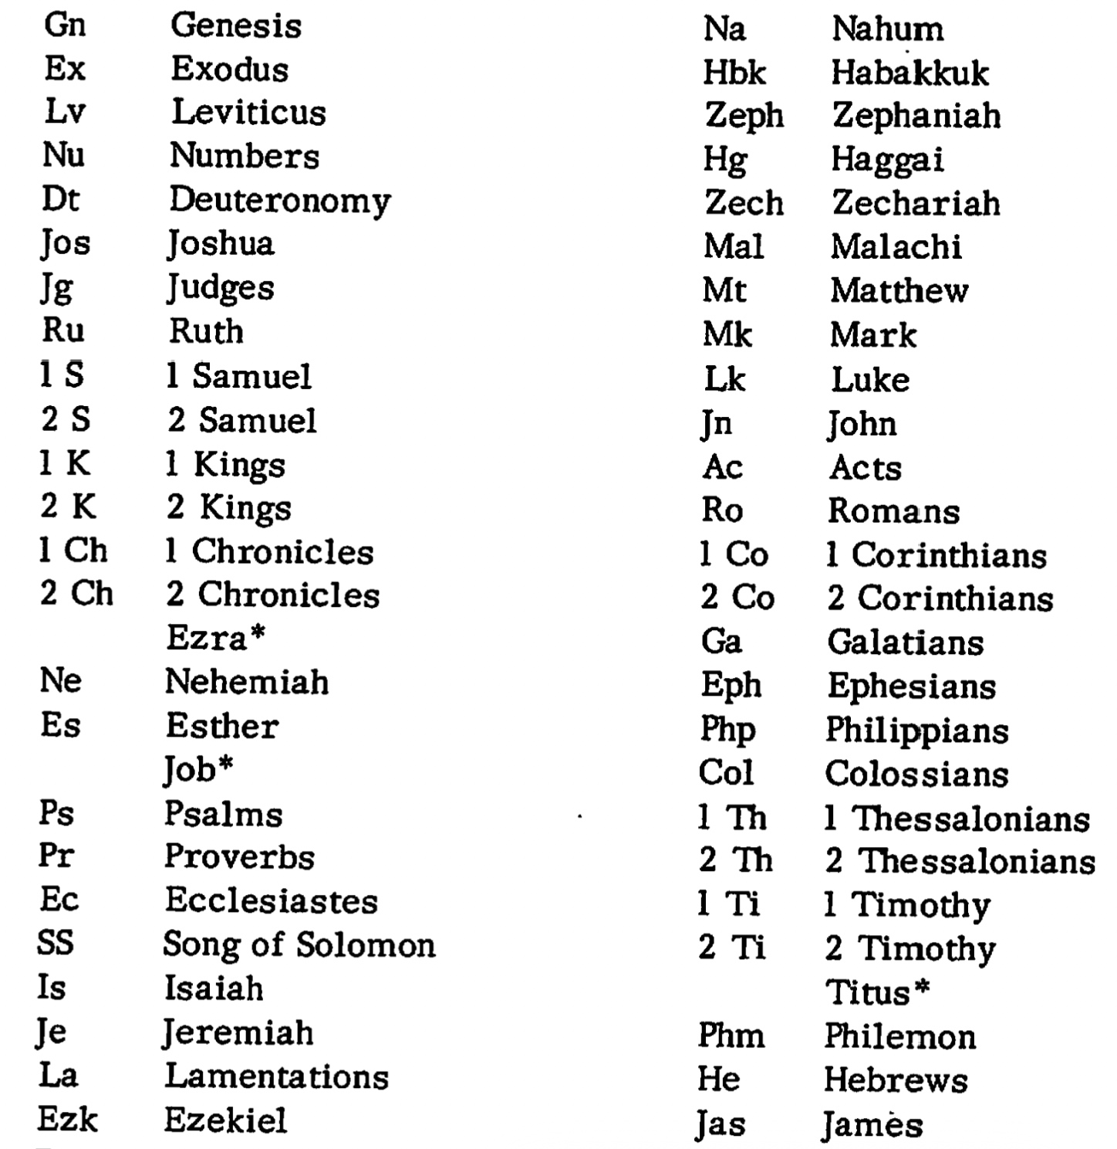
Um mögliche Verwechslungen mit anderen Büchern zu vermeiden und weil auf diese Bücher nicht häufig Bezug genommen wird und die Namen kurz sind, werden sie nicht abgekürzt.

ANDERE ABKÜRZUNGEN

AG - Arndt-Gingrich-Lexikon*
AV - Autorisierte (King James) Version der Bibel
BDB - Brown-Driver-Briggs-Lexikon*
BHH - Biblisch-Historisches Handwörterbuch*
HOB - Hastings Dictionary of the Bible*
ID - Interpreter's Dictionary of the Bible*
JB - Jerusalemer Bibel
KB - Köhler-Baumgartner-Lexikon*
LXX - Die Septuaginta
NEB - Neue Englische Bibel
NT - Neues Testament
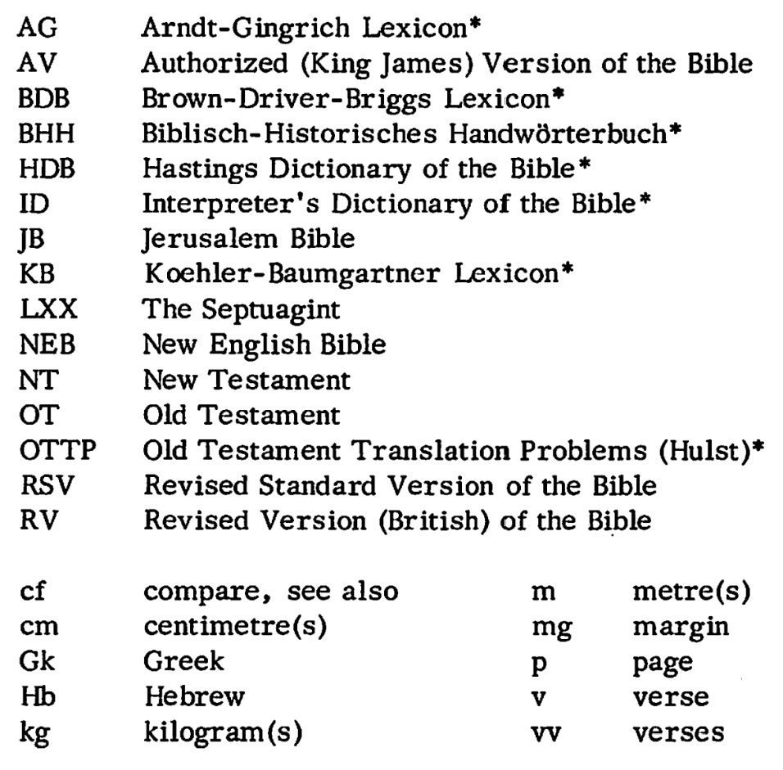
OT - Altes Testament
OTTP - Übersetzungsprobleme im Alten Testament (Hülst)*
RSV - Revidierte Standardversion der Bibel
RV - Revidierte Version (Britisch) der Bibel

cf - vergleichen, siehe auch
m - Meter(e)
cm - Zentimeter(e)
mg - Marge
Gk - Griechisch
P - Seite
Hb - Hebräisch
V - frisch
kg - Kilogramm(e)
w - Verse

Weitere Informationen zu diesen Werken finden Sie in der Bibliographie, Seite 199-201.

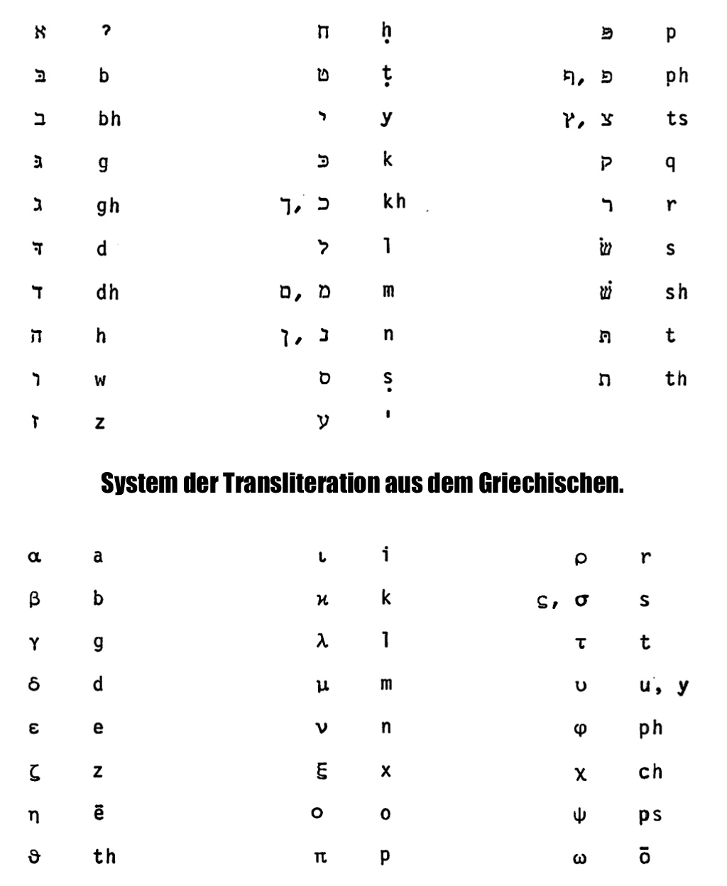
System der Transliteration aus dem Hebräischen.

Antilope {Oryx leucoryx)

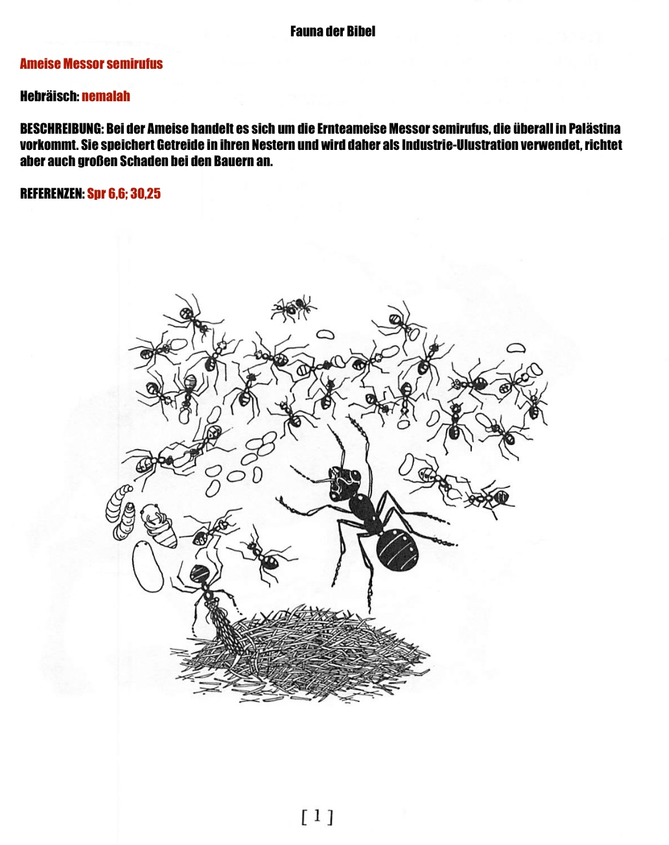
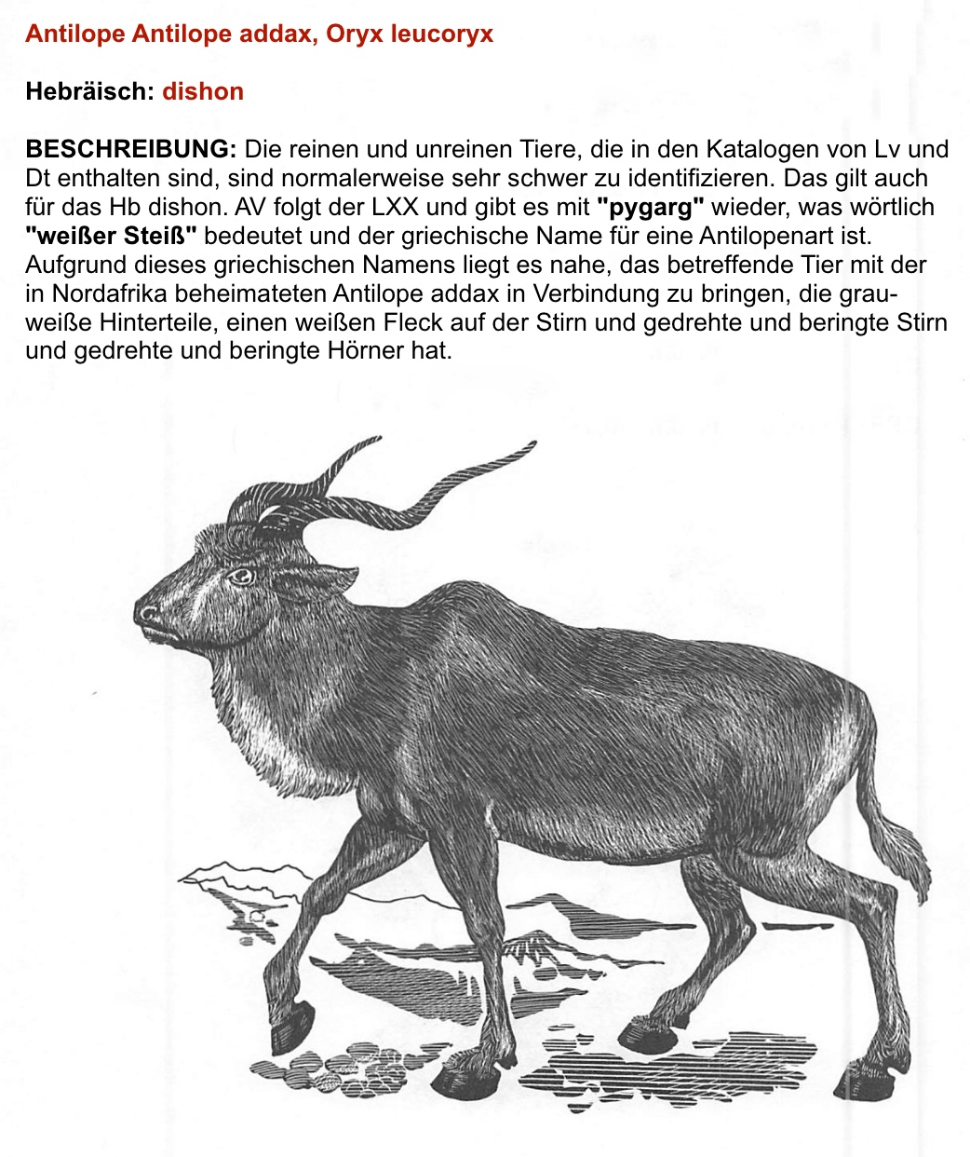
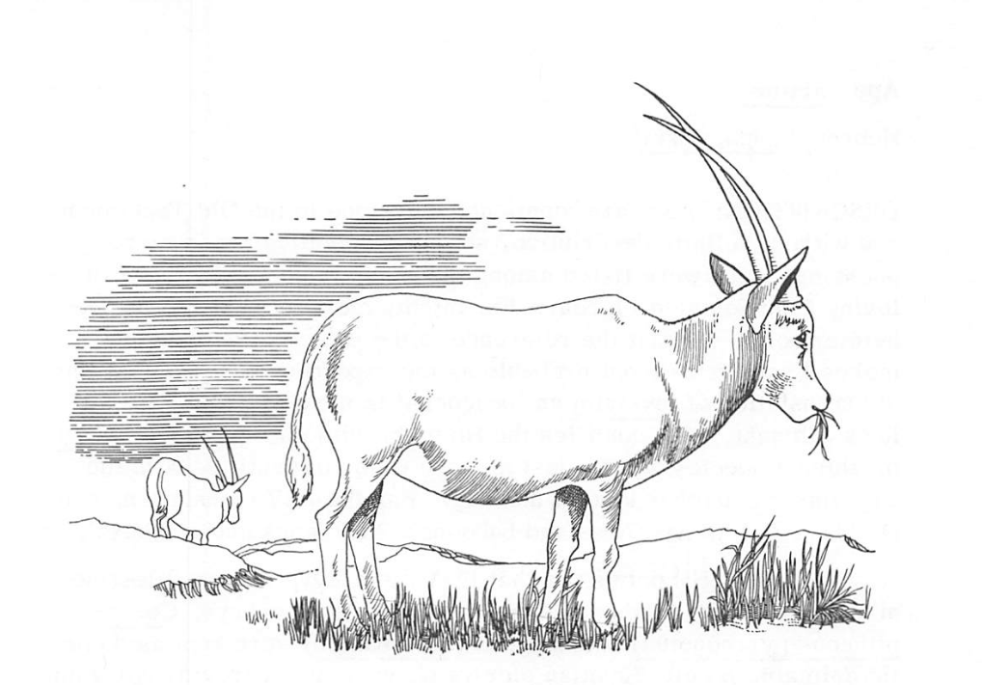
Die RSV übersetzt "Steinbock", aber nach Bodenheimer ist dies ein Fehler. Er neigt dazu, den Dlshon mit der arabischen Oryx, Oryx leucoryx, zu identifizieren, der größten Antilope des Irak, die die Wüsten Arabiens und große Teile Afrikas bewohnt und charakteristische lange Hörner hat, die sich gerade nach hinten erstrecken. Bodenheimer argumentiert mit der Ähnlichkeit zwischen dem Hb-Wort dlshon und dem akkadischen da-as-su, das die arabische Oryx bezeichnet.] B hat 'Antilope' und NEB 'Weißbuckelhirsch'. RSV und NEB haben "Antilope" für te'^o in Dtn 14,5 und Jes 51,20, siehe IBEX.

REFERENZ: Dtn 14,5

Affen-Simiae

Hebräisch: qoph, tukki

BESCHREIBUNG: Affen werden im Alten Testament nur einmal und ohne genaue Beschreibung erwähnt, so dass eine Spezifizierung nur eine Vermutung ist. Affen gehörten zu den Waren, die der luxusliebende König Salomo an Bord seiner mächtigen Handelsflotte einführte. Bodenheimer weist darauf hin, dass die Erwähnung von "Elfenbein" im selben Vers Ostafrika als Exportgebiet sehr wahrscheinlich macht, so dass die alte Übersetzung von tukkiyim mit "Pfauen" sehr unwahrscheinlich ist. Er folgt Albright, der das Hb tukki mit einem ägyptischen Wort^ identifiziert, das eine Affenart bedeutet, so wie qoph mit dem ägyptischen ^ eine andere Affenart zu identifizieren ist. Für die RSV-Übersetzung, siehe OTTP, S. 38. JB hat "Affen und Paviane", NEB "Affen und Affen“.

Feliks in BHH weist darauf hin, dass im alten Ägypten, wie auch in Palästina zur Zeit der Mischna, Meerkatzen (Langschwanzaffen, Cercopithecus pyrrhonotus) und Paviane (Papiobabuin) als Haustiere gehalten wurden. Ein altes ägyptisches Bild zeigt einen Mann, der Elfenbein und ein Löwenfell trägt, mit einem Pavian an der Leine. Das Bild ist Teil einer größeren Illustration, die den Tribut darstellt, der dem Pharao aus den südlichen Ländern gezahlt wird.

REFERENZEN: 1.K 10.22; 2.CHR 9.21.

Pfeilnatter Otus scops (?) Eryx jaculus (?)

Hebräisch: qippoz

BESCHREIBUNG: Viele Kommentatoren übersetzen dieses Hb-Wort heute mit Pfeilschlange" (so RV). Die Pfeilschlange ist eine Schlange, die in der Lage ist, sich zurückzurollen und schnell wie ein Pfeil nach vorne zu schießen oder von einem Baum zu springen. Die Übersetzung 'Pfeilschlange* hat eine lange Tradition und ist mit der aramäischen Wurzel qaphaz, *springen, springen', verbunden.

ID hält es für ratsam, 'Eule* zu übersetzen, wie AV und RSV, und folgt damit dem Vorschlag von Houghton, der in BDB unter qippoz zitiert wird, dass 'die Pfeilschlange nicht brütet' (das Wort baqe'ah, das in Jes 34,15 verwendet wird, bedeutet 'schlüpfen'), aber ob Jesaja eine so genaue Kenntnis der Naturgeschichte zugeschrieben werden kann, ist fraglich genaue Kenntnis der Naturgeschichte zugeschrieben werden kann, ist fraglich. JB hat Viper'.

Driver in der HDB schlägt vor, dass qippoz eine Varietät des Sandhuhns sein könnte Rebhuhns Caccabis sinaica sein könnte (so NEB).

Verweis: Jes 34.15

Esel Equus asinus

Wildesel Equus hemionus

Hebräisch: hamor, 'ayir (männlicher Esel), "atbon (Eselin) pere* (Wildesel), 'arodh, 'aradh (aramäisch für Wildesel)

Griechisch: onos, onarion (kleiner Esel), pölos (Hengstfohlen oder Eselfohlen), hupozugion (Tier der bürden, Esel)

BESCHREIBUNG: Der europäische Esel von heute ist nicht mit dem des Orients zu vergleichen. Die europäischen Hausesel sind in der Regel kleine, stämmige und bösartige Tiere, die oft als dumm gelten. Im Orient entwickelt sich der Esel zu einem schönen, stattlichen und lebhaften Tier.

Die Farbe des Esels im Nahen Osten ist in der Regel rotbraun, was auch zu biblischen Zeiten seine Farbe gewesen sein muss, wie das Hb-Wort ^amor, abgeleitet von der Wurzel für "rot sein", zeigt. Eine Anspielung auf die Farbe findet sich auch in Jg 5.10, "ihr, die ihr auf gelbbraunen Eseln reitet", wobei tsabor mit "gelbbraun" übersetzt wird (RSV und NEB. AV und JB haben "weiß").

Die Geschichte von Bileam (Nm 22) dient als Illustration des Charakters des Esels. Der Esel sieht den Engel des Herrn, den Bileam nicht sieht, und bleibt jedes Mal stehen. Bileam in seiner Blindheit schlägt das Eselstier und tadelt es. Schließlich beginnt der Esel zu sprechen und sagt (V. 30): *"Bin ich nicht dein Esel, auf dem du dein ganzes Leben lang geritten bist bis zum heutigen Tag? War ich je gewohnt, so mit dir umzugehen?" Und er sagte, "Nein".' Dies ist keine Beschreibung eines dummen oder sturen Tieres. Der Esel wurde schon in frühen Zeiten als Reittier verwendet. Bis zu den Tagen von König Salomo wurde das Pferd in Palästina nicht benutzt. Aber von dieser Zeit an.

Wildesel {Equus hemionus)

auf ihm ritt der Krieger, während der Esel von denen benutzt wurde, die friedlich reisten, wie der Friedenskönig (Sach 9,9) und Jesus beim Einzug in Jerusalem (Mt 21).

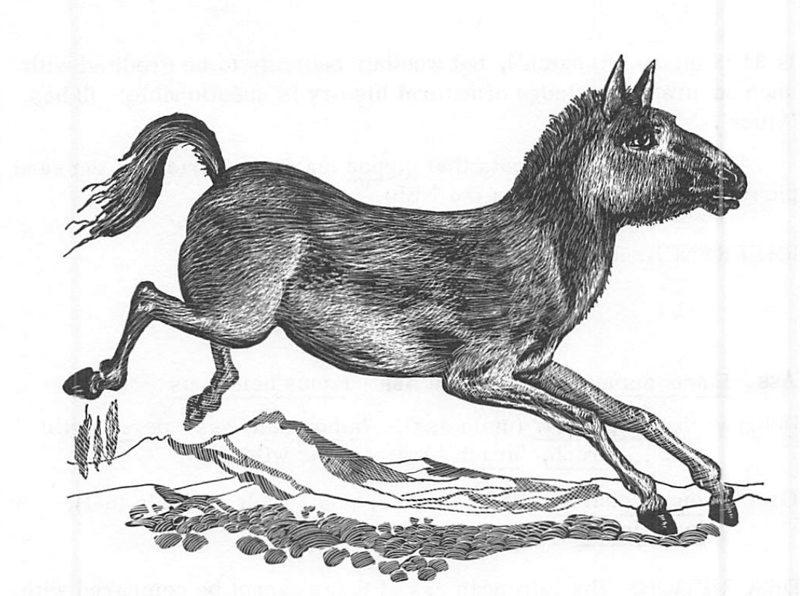
Der Esel war auch das Beast of Bürden der Israeliten, und seine Genügsamkeit und Ausdauer machten ihn in diesem Land nützlicher als das Pferd oder gar das Kamel. Nach der Rückkehr des Volkes aus Babylonien finden wir in der Viehzählung zehnmal so viele Esel wie Pferde und Kamele (Esra 2,66-67; Ne 7.68-69). Ochs und Esel" ist ein fast sprichwörtlicher Ausdruck für die Haustiere zur Zeit Jesu (Lk 13,15, vgl. Lk 14,5).

Der Esel wurde auch als Arbeitstier verwendet, z. B. zum Mahlen von Mühlen. Das in Mt 18,6 und Mk 9,42 verwendete Wort "Mühlstein" bedeutet wörtlich "ein Mühlstein, der mit Eselskraft bearbeitet wird" (mulos onikos).

REFERENZEN: hamor: Konsultieren Sie eine Konkordanz 'ayir: Gen 32,15; 49,11; Jg 10,4; 12,14; Hiob 11,12; Jes 30.6,24; Sach 9.9

athon: Konsultieren Sie eine Konkordanz

pere?: Gn 16,12; Hiob 6,5; 11,12; 24,5; 39,5; Ps 104,11;
Jes 32,14; Je 2,24; 14,6; Ho 8,9
'arodh: Hiob 39,5
'aradh: Dn 5,21
onos: Mt 21.2,5,7; Lk 13.15; 14.5 (einige MSS); Joh 12.15
onarion: Joh 12,14
pölos: Mt 21.2,5,7; Mk 11.2,4,5,7; Lk 19.30,33,35; Joh 12.15
hupozugion: Mt 21,5; 2 P 2,16

SCHWIERIGE PASSAGEN: Hiob 11.12: Es scheint offensichtlich, dass dieser Vers ein sprichwörtliches Sprichwort ist (Weiser): Von einem dummen Menschen kann man keine Weisheit erwarten, ebenso wenig wie man von einem Wildesel erwarten kann, dass er ein Mensch wird. Das Hb-Wort pere? wird von Weiser mit 'Zebra' übersetzt (nach KB). JB hat "ein junger wilder Esel wird zahm".

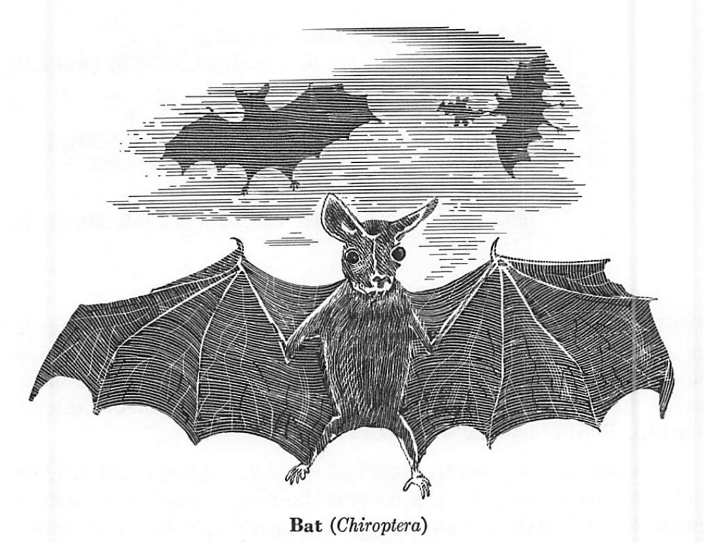
Zweifellos ist die Parallele von Sach 9,9, "reitend auf einer Eselin, auf einem Fohlen, dem Fohlen einer Eselin", der Grund, warum Jesus nach Mt 21,2 um eine Eselin und ein Fohlen bittet, obwohl er nur ein Reittier braucht. Er will darauf hinweisen, dass er jetzt die Erfüllung dieser alten und geschätzten Prophezeiung herbeiführt. Nicht, dass Jesus meinte, Sacharja spreche von zwei verschiedenen Tieren; er wollte vielmehr zeigen, dass die buchstäbliche Übereinstimmung zwischen seinem eigenen Befehl und der poetischen Form der Prophetenworte beweist, dass kein bloßer Zufall, sondern Gott selbst die Schritte des Messias lenkt. Die Schwierigkeit des doppelten Autöns in V. 7, "sie zogen ihnen ihre Kleider an, und er setzte sich auf sie", hat einige Ausleger zu der Erklärung veranlasst, dass Jesus abwechselnd auf jedem Tier ritt. Siehe dazu Zahn, der auton statt des ersten autön liest: "sie legten ihre sie legten ihre Kleider darauf (das Tier), und er setzte sich auf sie (die Kleider)".

Fledermaus Chiroptera

Hebräisch: 'atalleph

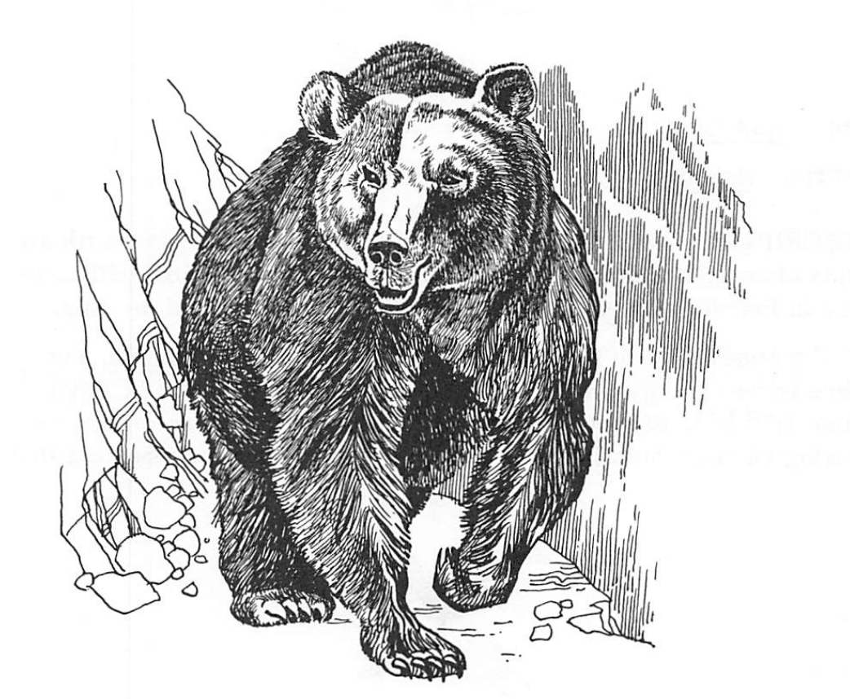
BESCHREIBUNG: Im Gesetz des Mose wird die Fledermaus unter den unreinen Vögeln aufgeführt; sie gehört jedoch zu den Säugetieren. Sie ist ein Vierbeiner, der seine Jungen säugt. Die Vings' sind Membranen, die die Vorder- und Hinterbeine verbinden. Der Name Hb wird allgemein für die vielen Fledermausarten in diesem Gebiet verwendet. Moderne Zoologen haben allein in Palästina etwa zwanzig verschiedene Arten gezählt. Angesichts der Anspielung auf den Aufenthaltsort der Tiere in Jes 2,20 scheint es keinen Zweifel an der Identifizierung zu geben: Am Tag des Herrn werden die Götzen zu den Fledermäusen hinausgeworfen, d. h. in Ruinen und Höhlen.

REFERENZEN: Lv 11,19; Dtn 14,18; Jes 2,20

Bär Ursus syriacus

Hebräisch: dobh
Griechisch: arkos

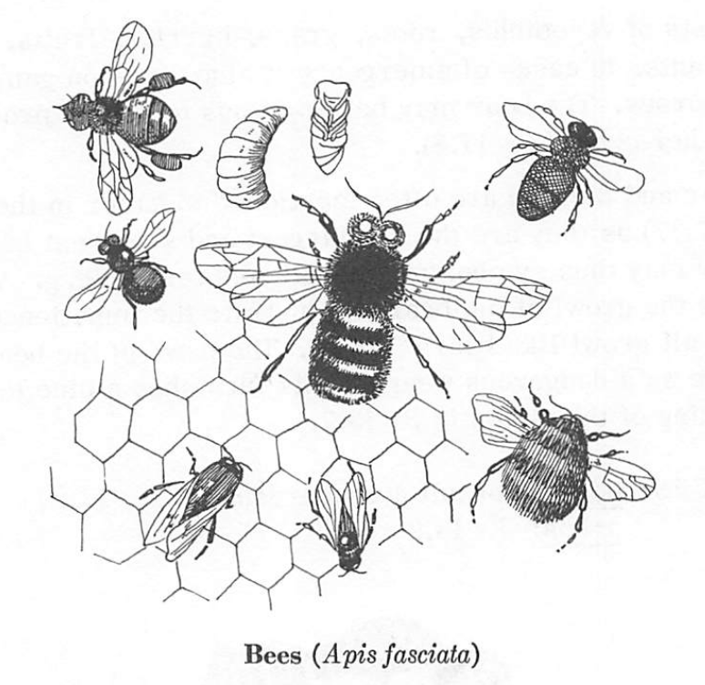
BESCHREIBUNG: Der syrische Bär, der heute in den Bergen des Libanon und des Antilibanon anzutreffen ist, ist braun gefärbt und kann eine Länge von zwei Metern und ein Gewicht von bis zu 250 Kilo erreichen. Seine Nahrung besteht aus Gemüse, Wurzeln, Gras, Beeren, Früchten, Nüssen, Honig und Ameisen. In Notfällen ernährt er sich auch von Wild, Ochsen, Schafen oder Pferden. Der Bär kann dem Menschen gefährlich werden, wenn er provoziert oder "seiner Jungen beraubt" wird (2 S 17.8). Der Bär und der Löwe werden in der Bibel oft zusammen erwähnt (z. B. 1 S 17,37), da sie die beiden größten und stärksten Raubtiere sind. Sie können daher Stärke und Schrecken symbolisieren (z. B. Am 5,19), Jesaja verwendet das Knurren des Bären, um die Ungeduld der Juden zu illustrieren: "Wir brummen alle wie Bären" (59,11). Die Pfoten des Bären dienen manchmal als gefährliche Waffe; dies liefert einen Hinweis auf die innere Bedeutung der Vision in Rv 13,2.

REFERENZEN;
dobh: Konsultieren Sie eine Konkordanz
arkos: Rv 13.2

Biene Apis fasciata

Hebräisch: debhorah

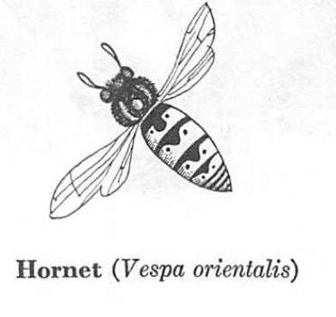
BESCHREIBUNG: Die Art und Weise, wie die Bibel die Bienen mit einem Heer vergleicht, das den Menschen verfolgt und umzingelt, deutet auf die in Palästina noch weit verbreitete Art Apis fasciata hin, die sehr zum Stechen neigt. Der Honig von Wildbienen wird oft erwähnt (z. B. Mk 1. 6), aber es gibt in der Bibel keinen Hinweis auf die Bienenzucht (die in Ägypten seit 2400 v. Chr. bekannt ist), außer vielleicht in Jes 7,18, wo der Hinweis auf das Zischen (AV) oder Pfeifen (RSV, JB, NEB) der Bienen darauf hinweisen könnte, dass ein Bienenzüchter die Bienen auf diese Weise zum Schwärmen bringen konnte (so Brockington in HDB). Wildbienen lebten in Felsen und Wäldern.

Das Wort debhash kann nicht nur Bienenhonig bezeichnen, sondern auch den Honig oder Sirup, der aus Früchten wie Feigen, Datteln und Trauben gewonnen wird. Ein Land, in dem Milch und Honig fließen* (Ex 3,8), steht also nicht für ein Land der Bienen, sondern für ein Land, in dem Früchte reifen.

REFERENZEN: Dtn 1,44; Jg 14,8; Ps 118,12; Jes 7,18

DIFFICULT PASSAGE: 1 S 14.26; Statt helek debhash 'das Fließen des Honigs' lesen manche halak debhorim 'seine Bienen sind ausgeflogen weggeflogen', vgl. JB 'der Schwarm war weg'.

Behemoth vielleicht Hippopotamus amphibius

Hebräisch: Behemoth

BESCHREIBUNG: Der Kopf des Flusspferdes ist fast viereckig; seine hochentwickelten Sinnesorgane sind so angeordnet, dass das Tier sehen, hören und riechen kann, ohne gesehen zu werden, da seine Augen, Ohren und Nasenlöcher über das Wasser reichen können, während der Rest des Tieres im Fluss untergetaucht ist. Sein Maul ist riesig, mit Stoßzähnen, die bis zu 70 cm lang sind, und sein Rachen ist kurz und schwer. Die Beine sind ungewöhnlich kräftig und kurz, so dass der Bauch fast bis zum Boden reicht, wenn das Tier an Land ist.

Das Flusspferd verbringt die meiste Zeit im Wasser, wo sich das scheinbar unbeholfene Tier mit großer Gewandtheit bewegt.

Es ernährt sich von den Gräsern und Kräutern, die im Fluss wachsen, und wenn es dort nicht genug Nahrung findet, geht es an Land. Trotz seines schweren Körpers ist das Flusspferd auch an Land recht wendig, selbst an steilen und hohen Ufern. Gewöhnlich kommt es bei Nacht an Land, aber bei Tageslicht kann niemand verhindern, dass es bemerkt, wo es gewesen ist, denn es zertrampelt alles, was ihm in den Weg kommt. Nilpferde fressen Lotuspflanzen und andere Kräuter entlang des Nils in großen Mengen.

REFERENZEN: Lv 11,2; Hiob 40,15; Ps 73,22; Jes 30,6 usw. Konsultieren Sie eine Konkordanz

SCHWIERIGE PASSAGEN: Hiob 40.15: behemoth ist ursprünglich der Plural von behemah 'wildes Tier' und sollte an dieser Stelle wahrscheinlich entsprechend übersetzt werden.

Ein Grund für die Wiedergabe des Hb-Wortes 'Nilpferd*, wie es viele moderne Übersetzer tun, ist, dass das Hb von einem ägyptischen Wort p-ih-mw abgeleitet sein könnte, das 'der Ochse des Wassers' bedeuten soll. Aber die Existenz dieses ägyptischen Wortes ist problematisch. Außerdem gibt es zwei Schwierigkeiten im Zusammenhang mit der detaillierten Beschreibung des Tieres in Hiob 40. Eine davon ist V. 17: "Er macht seinen Schwanz steif wie eine Zeder", was nicht auf den lächerlich kurzen Schwanz eines Nilpferdes zutrifft. Auch die Erwähnung der Sehnen und Knochen des Tieres in V 17f ist nicht angemessen, da die sehr dicke Haut des Nilpferdes es unmöglich macht, zu erkennen, was sich darunter befindet.

Es ist daher ratsam, Hiob 40,15 mit "wildes Tier" zu übersetzen. NEB hat 'Krokodil'. Lv 11.2, Ps 73.22 und Jes 30.6 usw. sollten mit "Bestien" übersetzt werden.

Raubvögel

Hebräisch: 'ayit

BESCHREIBUNG: Das Hb-Wort kann von einer Wurzel abgeleitet sein, die "schreien" oder "kreischen" bedeutet. Generell lässt sich sagen, dass die Spezifizierung der in der Bibel erwähnten Raubvögel schwierig ist. Wahrscheinlich haben die Autoren des Alten Testaments nicht immer zwischen ihnen unterschieden, obwohl es in den Fällen, in denen eine Art von Beschreibung zu finden ist, möglich ist, dies zu tun. Siehe VULTURE. Bodenheimer hat dreiunddreißig Arten von Raubvögeln aufgelistet die in Ägypten mumifiziert gefunden wurden.

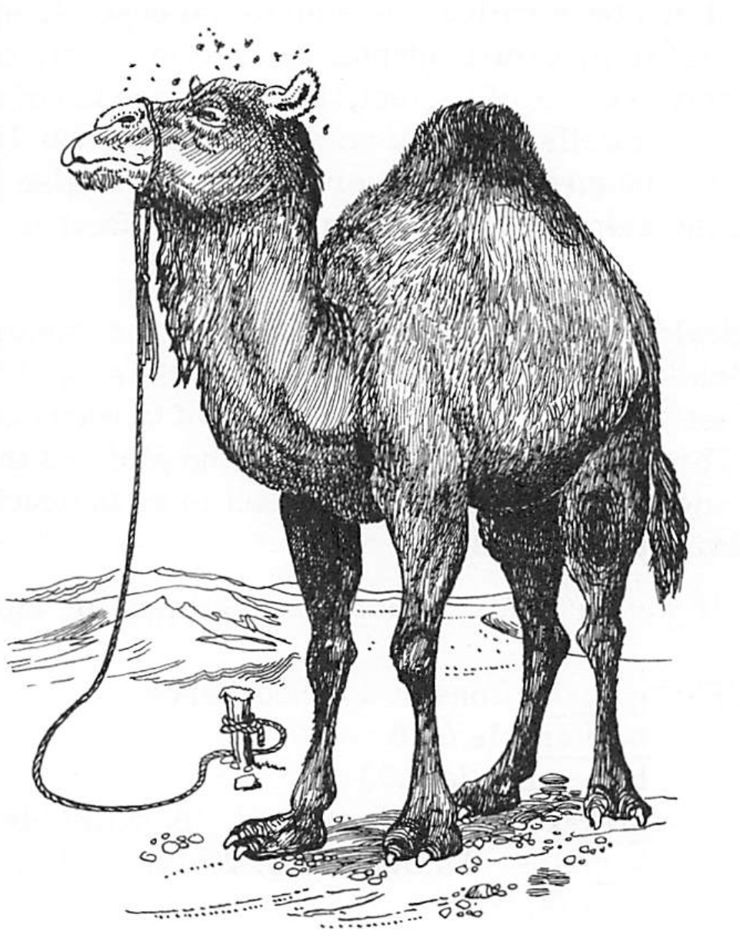
REFERENZEN: Gen 15,11; Hiob 28,7; Jes 18,6; 46,11; Je 12,9; Hes 39,4

Kamel Kamelus dromedarius

Hebräisch: gamal, bekher und bikherah (junges Kamel);
Plural: kirkaroth

Griechisch: kamelos

BESCHREIBUNG: Das Kamel gehört zu den Wiederkäuern, hat aber keine gespaltenen Hufe. Die Füße haben kissenförmige Sohlen, die von einer gehärteten Haut umhüllt sind. Auf dem Obelisken von Shalmaneser (heute im Britischen Museum in London) ist ein Porträt des zweihöckrigen Kamels (Camelus bactrianus) zu sehen, das größer, schwerer und langsamer ist als das einhöckrige (C. dromedarius).

Das Kamel wird als "Schiff der Wüste" bezeichnet, und es ist erwiesen, dass dieses Tier von Natur aus an das Leben in Wüstenregionen angepasst ist. Das liegt nicht nur an seinen Füßen, sondern auch an seinem Magen, der Wasserzellen enthält und als Vorratsspeicher für mehrere Tage dienen kann. Auch der Höcker mit seinen Fettreserven ermöglicht es dem Tier, auf einer Wüstenreise mit sehr wenig Nahrung auszukommen.

Die ursprüngliche Heimat des Kamels war bei den östlichen Nachbarn Palästinas, den Midianitern, den Amalekitern und "allen Völkern des Ostens" (Jg 7,12). Ein wohlgenährtes bürdenartiges Tier kann bis zu 250 kg tragen. Das macht die Beschreibung der Herrlichkeit des kommenden Jerusalems umso eindrucksvoller (Jes 60,6) und ist ein Hinweis auf den Reichtum Abrahams (Gen 24,10).

Kamelhaar wurde für Zelte und manchmal für Kleidung verwendet (Mk 1,6).

REFERENZEN:
gamal: Konsultieren Sie eine Konkordanz
bekher: Jes 60,6
bikherah: Je 2,23
kirkaroth: Jes 66.20 (RSV, JB, NEB:'Dromedare')
kamelos: Mt 3,4; 19,24; 23,24; Mk 1,6; 10,25; Lk 18,25

SCHWIERIGE PASSAGEN: Mt 19,24 (und Parallelen), ein Sprichwort, das eines der größten Tiere, das Kamel, mit einer der kleinsten Öffnungen, dem Nadelöhr, vergleicht, um zu unterstreichen, wie schwierig, um nicht zu sagen unmöglich, es für den Menschen ist, sich von irdischen Gütern zu lösen. Ein ähnliches Paradoxon verwendet Jesus in seiner Anklage gegen die Riariseer, die "eine Mücke ausreißen und eine Kamele verschlucken" (Mt 23,24). Die Mücke ist eines der kleinsten Insekten, und Jesus spielt auf die Gewohnheit an, den Wein vor dem Trinken zu filtern.

In Gen 12,16 heißt es, dass Abraham um Sarahs willen vom Pharao Kamele erhielt. Dalman und Procksch bemerken jedoch, dass Kamele zu dieser Zeit nicht in Ägypten zu finden waren (siehe auch Ex 9,3), sondern erst viel später, zur Zeit der persischen Kriege. Entweder irrt sich der Autor dieses Kapitels irrt, oder der Pharao muss sein Geschenk importiert haben. (Bodenheimer stellt fest, dass das Kamel ein Anachronismus in den Patriarchatsgeschichten ist.)

Chamäleon Chamaeleo vulgaris Schleiereule Tyto alba

Hebräisch: tinshemeth

BESCHREIBUNG: Wir behandeln diese beiden in demselben Artikel, weil sie zwei verschiedene Übersetzungen desselben Hb-Wortes darstellen.

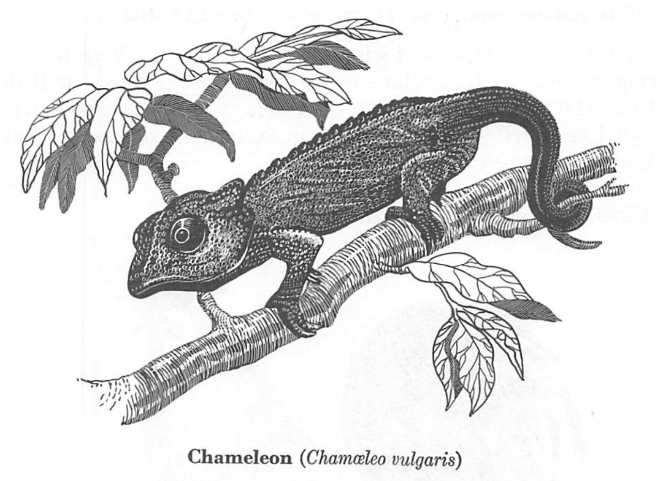
In Lv 11.30 übersetzen AV und Luther tinshemeth *moleL In unserer Zeit neigen die Gelehrten eher dazu, es als Chamäleon zu betrachten (so RSV und NEB. JB übersetzt 'tinshameth'), Der Grund dafür ist erstens, dass es unter den Reptilien aufgeführt wird, und das Chamäleon gehört zur gleichen Ordnung wie die Eidechsen. Zweitens leitet sich der Hb-Name von dem Verb nasham "hecheln" ab. Die Lungen einer Eidechse sind sehr groß, und Plinius' Naturgeschichte (8, 51) beweist, dass man in der Antike glaubte, Eidechsen würden sich von Luft ernähren.

Eine Besonderheit des Chamäleons ist seine Fähigkeit, seine Farbe je nach Umgebung zu ändern. Seine Augen bewegen sich unabhängig voneinander, und es kann gleichzeitig ein Auge nach oben und das andere nach unten richten. In Palästina lebt das Chamäleon in Bäumen und Büschen und hält sich mit seinem langen Schwanz an den Ästen fest.

JB übersetzt tiomet als 'Chamäleon*. Siehe LIZARD. Lv 11,18 und Dtn 14,16 handeln von einem Vogel. AV folgt der Vulgata in der Übersetzung 'Schwan'. Heute schlagen Zoologen Athene noctua, die kleine Eule (so NEB), oder Tyto alba, die Schleiereule, vor, deren Atem wie ein Schnauben klingt und somit eine Erklärung für den Hb-Namen liefert. RSV hat 'Wasserhenne', JB 'Ibis'.

REFERENZEN: Lv 11.18,30; Dtn 14.16

Hahn, Henne, Huhn - Gallus domestlcus

Hebräisch: sekhwi, zarzir

Griechisch: alektor (Hahn, Gockel), ornls (Henne), nossia (Brut von Hühner), nossion (Huhn)

BESCHREIBUNG: Die Geflügelzucht hat ihren Ursprung in Indien, von wo aus sie sich nach Babylon, Ägypten, Griechenland und Palästina ausbreitete.

Nach dem Talmud (Strack-Bülerbeck I, 992) war es den Juden verboten, in Jerusalem Geflügel zu halten, weil Insekten und Larven aus dem Kot das Fleisch verunreinigen konnten, das für die Opfergaben im Tempel verwendet wurde. Die Hinweise in den Evangelien könnten sich daher auf die von den Römern gehaltenen Hähne und Hühner beziehen. Zwei Hb-Siegel aus Palästina zeigen jedoch einen Hahn und machen deutlich, dass dieses Federvieh im ersten Jahrtausend v. Chr. in den biblischen Ländern zu finden war.

Das von Jesus verwendete schöne Bild einer Henne, die ihre Brut unter ihren Flügeln versammelt (Mt 23,37; Lk 13,34), weist darauf hin, dass die Haushenne zumindest an einigen Orten in Jerusalem zu dieser Zeit gehalten wurde.

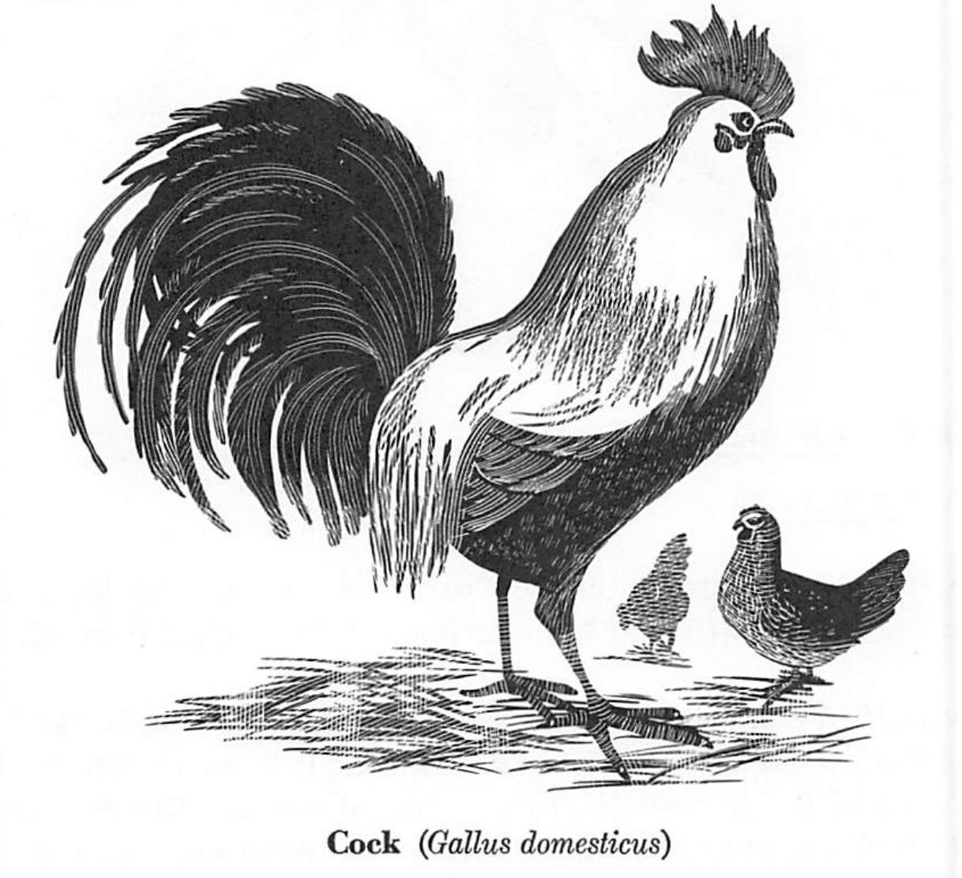
Die Gewohnheit des Hahns, in der Nacht zu krähen, machte ihn zu einem Zeichen der Zeit, so dass die dritte der vier römischen Nachtwachen (12 bis 3 Uhr nachts) "Hahnenkrähen" genannt wurde (Mk 13,35).

REFERENZEN: sekhwi: Hiob 38,36 Zarzir: Pr 30.31 alektör: Mt 26.34,74,75; Mk 14.30,68,72;
Lk 22.34,60,61; Joh 13.38; 18.27 nossia: Lk 13,34 nossion: Mt 23,27

SCHWIERIGE PASSAGEN: Hiob 38,36: Die Bedeutung des Wortes sekhwi ist zweifelhaft. Es gibt eine Tradition, es mit "Hahn" zu übersetzen, wie in JB (Vulgata und einer der Targum). Es könnte von einer Wurzel abgeleitet sein, die "Ausschau halten, wachen, hoffen" bedeutet, da dem Hahn die Gewohnheit zugeschrieben wurde, das Kommen des Tages anzukündigen. Andere übersetzen 'Erscheinung*, was in diesem Zusammenhang Nordlichter, Sternschnuppen usw. bedeuten würde, die als Anzeichen für das Wetter angesehen werden, RSV 'Nebel', NEB 'Geheimhaltung'. Siehe auch OTTP, S. 89. Spr 30.31: Das Wort zarzir bedeutet "einer, der um die Lenden gegürtet ist". Einige Übersetzer übersetzen mit "Hahn" (Zürcher Bibel, JB, RSV und NEB) und folgen damit der LXX, dem Syrischen und dem Targ^m, andere verstehen darunter ein anderes Tier, z. B. einen Windhund oder ein Schlachtross. Der Text ist wahrscheinlich korrupt (wie von Kautzsch vorgeschlagen).

Kormoran Phalacrocorax

Hebräisch: slialakh

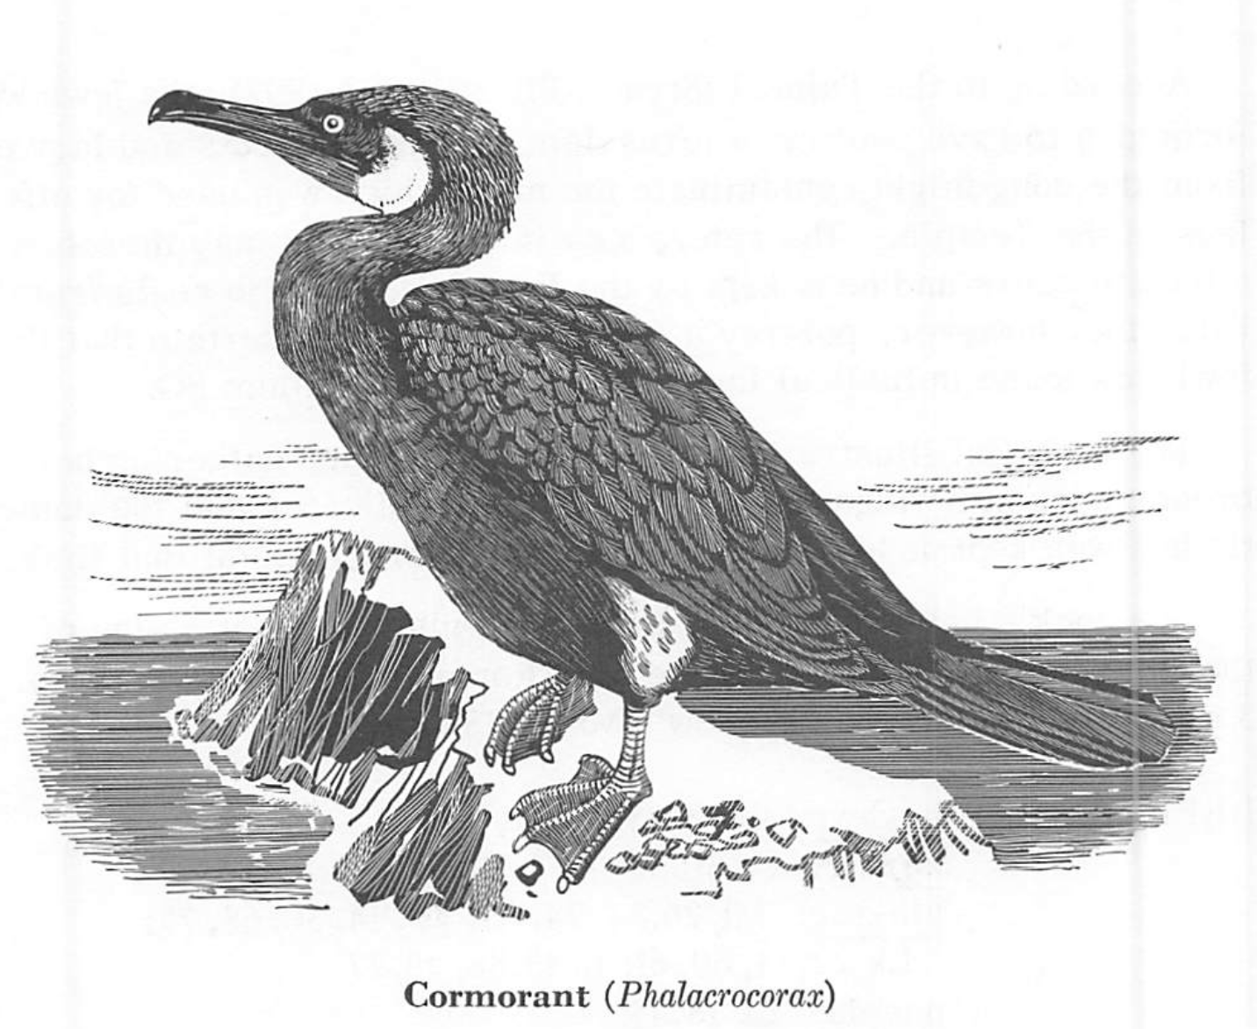
BESCHREIBUNG: Der Kormoran hält sich häufig in den Sümpfen um den See Genezareth, den Huleh-See und an der Mittelmeerküste auf, wo er sein Nest in hohen Bäumen baut, meist in großen Kolonien. Er ist ein dunkel gefärbter Vogel mit einem ziemlich langen Hals. Unter dem Schnabel hat er einen Beutel, in dem er die gefangenen Fische aufbewahrt. Der Name Hb bezeichnet ursprünglich das "Hinunterschleudern" des Vogels auf seine Beute und verdeutlicht seine Angewohnheit, auf der Jagd nach Fischen in tiefes Wasser zu tauchen und manchmal praktisch unter der Oberfläche zu schwimmen. Die Habgier des Kormorans ist sprichwörtlich. Für die Juden war er zeremoniell unrein.

Driver in HOB hält "Kormoran" für Shalakh für unwahrscheinlich, da das Wort in beiden Fällen in der Mitte einer Liste von Eulen (siehe OWL) vorkommt. Er schlägt die Fischereule, Ketupa zeylonensis (so NEB), vor, obwohl dieser Vogel in Palästina nicht häufig ist. NEB folgt Driver bei der Übersetzung von '^anaphah als "Kormoran". Siehe HERON.

REFERENZEN: Lv 11,17; Dtn 14,17

SCHWIERIGE PASSAGEN: Jes 34,11 (RSV "Habicht") und Zeph 2,14 (RSV "Geier"). In diesen Passagen hat AV das Hb qa'^ath mit "Kormoran" übersetzt. Vielleicht sollte die Übersetzung "Pelikan* (so RV und JB) bevorzugt werden. Siehe PELICAN. NEB hat ‚Horn-Eule'.

Kranich Grus grus

Hebräisch: 'affhur

BESCHREIBUNG: Der Kranich gehört zu den langbeinigen Watvögeln. Er hat eine dunkelgraue Farbe, einen langen Schnabel, einen langen Hals und lange Beine. Er brütet in Nordeuropa und Asien und zieht im Winter in den Süden. Mit einer Flügelspannweite von 2,4 m ist er der größte Vogel, der über Palästina fliegt (Parmelee, S. 184).

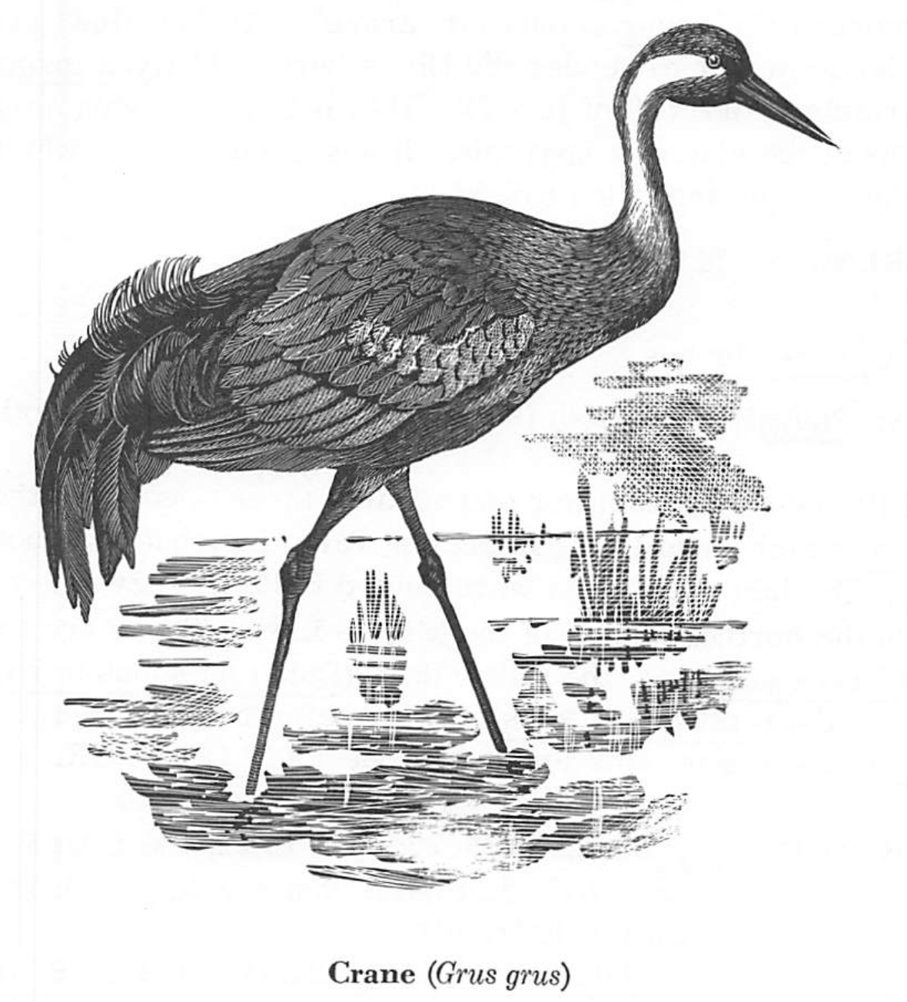
Die Wörterbücher behaupten, dass die Bedeutung des Hb-Wortes unsicher ist, und BDB weist darauf hin, dass der Schrei eines Kranichs nicht in den Kontext von Jes 38,14 passt. Siehe OTTP, S. 162.

Sicher ist nur, dass der Kontext in Je 8,7 auf einen Zugvogel hindeutet.

Im modernen Hb steht 'aghur für 'Kranich'. AV 'Schwalbe' ist falsch. Einige ziehen es vor, den Hb als 'Wendehals' (Jynx torquilla) wiederzugeben; siehe Parmelee (und NEB von Je 8.7). Der Wendehals ist ein kleiner, scheuer Zugvogel, etwa so groß wie ein Sperling. Er hat einen monotonen Pfeifton, der zu Jes 38.14 passen könnte.

REFERENZEN: Jes 38,14; Je 8,7

Hirsch Cervus elaphus

Hebräisch: '^ayyal, ^ayyalah (binden), 'opher (junger Hirsch, Hirsche)

BESCHREIBUNG; Bodenheimer zählt drei Arten aus der Familie der Hirschartigen" auf, die im alten Palästina lebten, heute aber verschwunden sind. Die letzten Exemplare wurden im Jahr 1914 erlegt. Sie sind noch in den nördlichen Teilen des Nahen Ostens zu finden. Es handelt sich um den Rothirsch (Cervus elaphus), den Damhirsch (Dama mesopotamica) und den Rehbock (Capreolus capreolus). Bodenheimer neigt dazu, ?ayyal als eine allgemeine Bezeichnung für Hirsche zu betrachten. Siehe FALLOW DEER.

REFERENZEN: ^ayyal: Dtn 12.15,22; 14.5; 15.22; 1 K 4.23; Ps 42.1; SS 2.9,17; 8.14 (NEB 'junge Wildziege'); Jes 35.6; La 1.6 (JB *ram') ^ayyalah: Gn 49,21; 2 S 22,34; Hiob 39,1; Ps 18,33; 22 (Titel); 29,9; Spr 5,19; SS 2,7; 3,5 (NEB 'Göttinnen'); Je 14,5 'opher: SS 2.9,17; 4.5; 7.3; 8.14

SCHWIERIGE PASSAGEN: Gn 49,21: Einige verstehen '^ayyalah seluhah als das Rehwild. Die meisten übersetzen jedoch 'ein schnelles hüid' (vgl. RSV 'eine freigelassene Hirschkuh'), mit Hinweis auf die Freiheit und die häufigen Bewegungen des Stammes. NEB 'eine sich ausbreitende Terebinthe'. JB übersetzt '^ayyalah in Ps 29,9 mit 'Terebinthen', und RSV hat ‚Eichen'.

Hund Canis familiaris

Hebräisch: kelebh
Griechisch: kuön, kunarion (litüe Hund)

BESCHREIBUNG: Vom Aussehen her mag der in der Bibel erwähnte Hund wie ein moderner Schäferhund ausgesehen haben, mit kurzen spitzen Ohren, einer spitzen Nase und einer langen Rute. Wir sollten uns den biblischen Hund jedoch nicht als "den besten Freund des Menschen", als Haushund oder als treuen Begleiter vorstellen. Der Hund der Bibel ist ein unreines Tier, weil er sich von Aas ernährt. Es wird beschrieben, dass er ohne Herrchen in den Straßen des Dorfes herumläuft (Ps 59,6). Der Fremde, der abends ins Dorf kam, konnte sich also von einer "Hundemeute" umgeben sehen (Ps 22,16-21).

Eine Eigenschaft des Hundes, die von den Israeliten sehr geschätzt wurde, war seine Wachsamkeit (Jes 56,10). Ein stummer Hund, der nicht bellen kann, ist wie ein blinder Wächter.

Das Wort "Hund" wird bildlich verwendet, z. B. als Schimpfwort von Goliath (1 S 17,43). Auch Mephibosheth offenbart seine Demut, indem er sich selbst als "toten Hund" (2 S 9,8) abkanzelt. Die Gefräßigkeit des Hundes, wie die des Schweins, machte ihn zum Allesfresser. Hunde dienten als Aasfresser in den Dorfstraßen, in die die Hausfrauen alle Abfälle des Hauses warfen. Es wäre also keine Freundlichkeit, den Kindern das Brot wegzunehmen und es den Aasfressern zu geben. Zur Zeit Jesu war es auch unter den Israeliten üblich, das Wort als Schimpfwort für Heiden zu verwenden (Mt 15,26; Mk 7,27; und vielleicht Mt 7,6), die wie Hunde unrein waren. Kunarion, wie es von Jesus verwendet wird, könnte einen milderen Ton und eine weniger strenge Bedeutung haben: einige kleinere Hunde könnten in das Haus aufgenommen werden und einen Glauben wie der der kanaanäischen Frau in Mt 15,26 zeigen.

Das Wort wird auch symbolisch in Php 3,2 verwendet, um Judaisten zu bezeichnen, und in Rv 22,15, um sich auf unreine Menschen im Allgemeinen zu beziehen. In Dtn 23,18 bezieht sich das Wort auf eine männliche Prostituierte.

REFERENZEN: kelebh: Ex 11,7; 22,31; Dtn 23,18; Jg 7,5; 1 S 17,43; 24,14; 2 S 3,8; 9,8; 16,9; 1 K 14,11; 16,4; 21,19,23,24; 22,38; 2 K 8,13; 9,10,36; Hiob 30,1; Ps 22,16,20; 59,6,14; Je 15,3

kuön und kunarion: Mt 7,6; 15,26.27; Mk 7,27.28; "Tk 16,21; Php 3,2; 2 P 2,22; Rv 22,15

SCHWIERIGE STELLE: Oft werden die Worte von Lk 16,21 als Zeichen der Barmherzigkeit verstanden, die dem Armen von den Hunden, nicht aber von den Menschen erwiesen wird. Man kann sie aber auch so interpretieren, dass sie seine Leiden verstärken: Er ist zu schwach, um die Berührung eines unreinen Tieres zu verhindern, das einen Leichnam wittert. In diesem Fall sollten die Worte alla kai auf eine Verschlimmerung des Elends des armen Mannes hinweisen.

Delfin, Dllgong Tursiops truncatus, Dugong dugong

Hebräisch: tahash

BESCHREIBUNG: Der Dugong im Roten Meer ist ein wasserlebendes, pflanzenfressendes Säugetier, das zu den Sirenen gehört. Das Männchen hat hauerartige obere Schneidezähne. Er kommt im Roten Meer und im Golf von Akaba vor. Der Große Tümmler (Tursiops truncatus) gehört zu den Delfinen (Delphinidae) und kommt im östlichen Mittelmeer vor.

Es wurden verschiedene Übersetzungen des Wortes tahash vorgeschlagen. Die LXX übersetzt es mit "hyazinthisch", die Vulgata mit "violettfarben" und der Targum mit "kostbar". Luther und AV haben "Dachs", was in der Wüste Sinai unwahrscheinlich ist, obwohl der Dachs in Palästina bekannt ist. Andere (Delitzsch zitiert in BOB und RSV) haben "Ziege", was für die Bedeckung der Stiftshütte in der Wüste nicht unwahrscheinlich ist. RV "Robbenfelle", JB "feines Leder", NEB "Schweinswalfell" (mg "Seekuh"). Es scheint keine Rechtfertigung für RSV "Schafsfell" in Nu 4,25 zu geben.

Für "Delphin" spricht, dass das arabische Wort für dieses Tier "tahash" sehr ähnlich ist. Für "Dugong" spricht, dass Reisende festgestellt haben, dass die Beduinen Sandalen aus seiner Haut herstellen, und das passt zu dem, was Hesekiel sagt (16,10). RSV und JB haben hier "Leder", NEB "stout hide".

Einige Ausleger lassen die Frage nach der Bedeutung von taljasch in Exodus und Numeri offen. Vielleicht bedeutet das Wort einfach "Leder" (vgl. Ägyptisch ths), aber einige moderne Gelehrte wie Noth zögern nicht, das Leder, das für die Bedeckung der Stiftshütte Stiftshütte verwendete Leder mit der Haut des Dugong oder Delphins zu identifizieren.

REFERENZEN: Ex 25,5; 26,14; 35,7,23; 36,19; 39,34; Nu 4,6,8, 10-12,14,25; Hes 16,10

Taube Columba livia, Turtur communis

Hebräisch: yonah, tor, gozal (junge Taube)
Griechisch: peristera

BESCHREIBUNG: Keine anderen Vögel werden in der Bibel so oft erwähnt wie Tauben und Turteltauben. Tauben lebten nicht nur wild in Höhlen und Bergen, sondern wurden auch domestiziert (Jes 60,8). Cheyne übersetzt in der "Ttie Polychrome Edition of the Bible" sogar "wie Tauben zu ihren Höhlen".

Nach der antiken Zoologie hat die Taube keinen Gallensaft; daher galt sie als ein sehr friedlicher und reiner Vogel, und sie wurde zum Symbol christlicher Tugenden (z.B. der Sanftmut in Mt 10,16). Er wurde als Opfergabe verwendet und im Tempel verkauft.

Wie für die Indianer Amerikas, so war die Taube für den Psalmisten ein Symbol der Schnelligkeit (Nida, 'Message and Mission', S. 48; Ps 55,6).

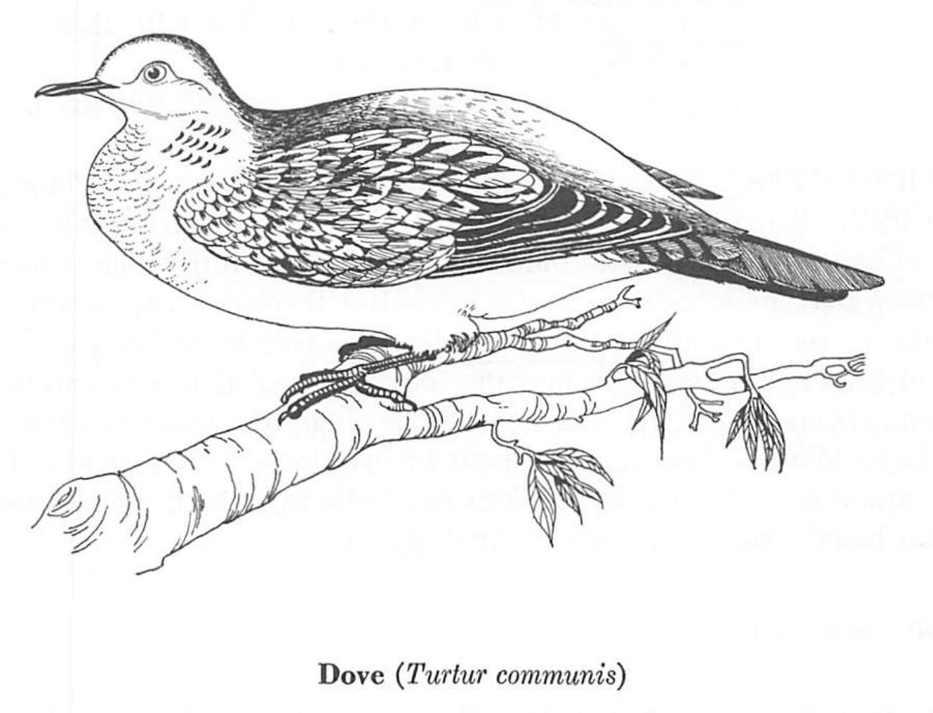
Noah beobachtete den Flug der Vögel, wie es viele Seefahrer seit der Bis-Zeit getan haben (Gen 8). Interessant ist der Unterschied im Verhalten von Rabe und Taube: Der Rabe, ein robuster und widerstandsfähiger Vogel, kehrte nicht zur Arche zurück, sondern überwand die Schwierigkeiten, während die Taube "keinen Platz fand, wo sie ihren Fuß hinsetzen konnte", und so zu Noah zurückkehrte.

NEB übersetzt si^ in Jes 38,14 mit "Schwalbe". Siehe SCHWALBE.

REFERENZEN: yonah, tor, gozal: Konsultieren Sie eine Konkordanz peristera: Mt 3,16; 10,16; 21,12; Mk 1,10; 11,15; Lk 2,24; 3,22; Joh 1,32; 2,14,16 trugön: Lk 2,24 (Turteltauben - truzö = gurren).

SCHWIERIGE PASSAGEN: 2 K 6.25: Der Text lautet wie in der RSV "Taubendimg". Benzinger schlägt vor, dass dies eine Bezeichnung für ein sehr billiges Nahrungsmittel sein könnte (vgl. JB "wilde Zwiebeln"). Linnaeus, der einer alten Tradition folgt, die auf den griechischen Kräuterkundigen Dioskurides zurückgeht, glaubte, dass die Zwiebeln von Ornithogalum umbellatum, im Volksmund als Stern von Bethlehem bekannt, in Wirklichkeit der "Taubenkot" waren, der gegessen wurde. Josephus (Antiq. 9, IV, 4), der die Belagerung von Samaria erwähnt, spricht ebenfalls von "Taubenkot", ohne ihn jedoch zu identifizieren. Er kann auch nicht als Nahrung, sondern als Brennstoff verstanden werden (so Dalman), NEB übersetzt mit "Heuschreckenbohne", was sich auf den Johannisbrotbaum bezieht (s.v.).

Uhu Siehe VULTURE

Uhu, Waldohreule, Bienenfresser Bubo ascalaphus, Asio otus, Merops apiaster

Hebräisch: yanshuph

BESCHREIBUNG: Die meisten Kommentatoren neigen dazu, diesen Vogel mit einer Art größerer Eulen zu identifizieren, dem ägyptischen Uhu oder der Eule. Driver in der HDB schlägt die Kreischeule (Strix flammea) vor (so NEB). Der Hb-Name kann entweder von der Wurzel nashaph. abgeleitet sein, was "blasen" bedeutet, als Hinweis auf den von den Eulen ausgestoßenen Laut, oder von der Wurzel nesheph, "Dämmerung", der Zeit, in der diese Vögel erscheinen.

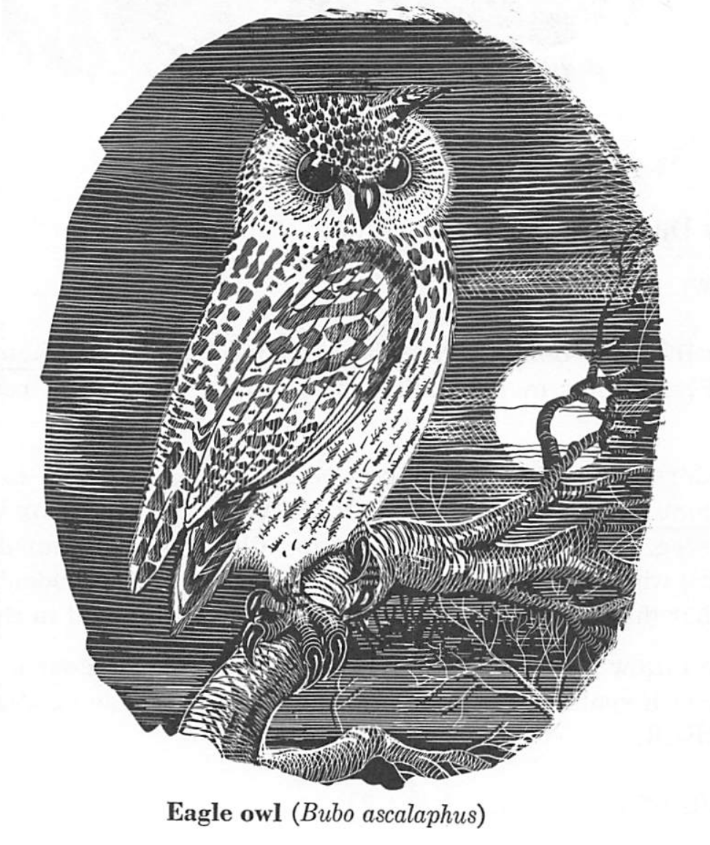
Sowohl der Bubo ascalaphus als auch der Asio otus leben in Höhlen und unter Ruinen in den Regionen um Beerscheba und ±e Zentrum der Edomiter, Petra (vgl. Jes 34), siehe auch OSTRICH,

Einige (z. B. Noth) übersetzen "Bienenfresser", ein Vogel von der Größe einer Drossel, der in den Mittelmeerländern vorkommt. Er ernährt sich von Bienen und Wespen, hat einen langen Schnabel und ist leuchtend gefärbt.

Die Vulgata übersetzt 'Ibis' (siehe HERGN); so auch die RSV in Lv 11.17, obwohl sie das 'owT von AV und RV in Dtn 14.16 und Jes 34.11.

REFERENZEN: Lv 11,17; Dtn 14,16; Jes 34,11

Damhirsch Dama mesopotamica

Hebräisch: yalimur

BESCHREIBUNG: Einige leiten den Namen Hb von der Wurzel hamar, *rot sein', ab und behaupten daher, dass das Tier eine rötliche Farbe haben muss.

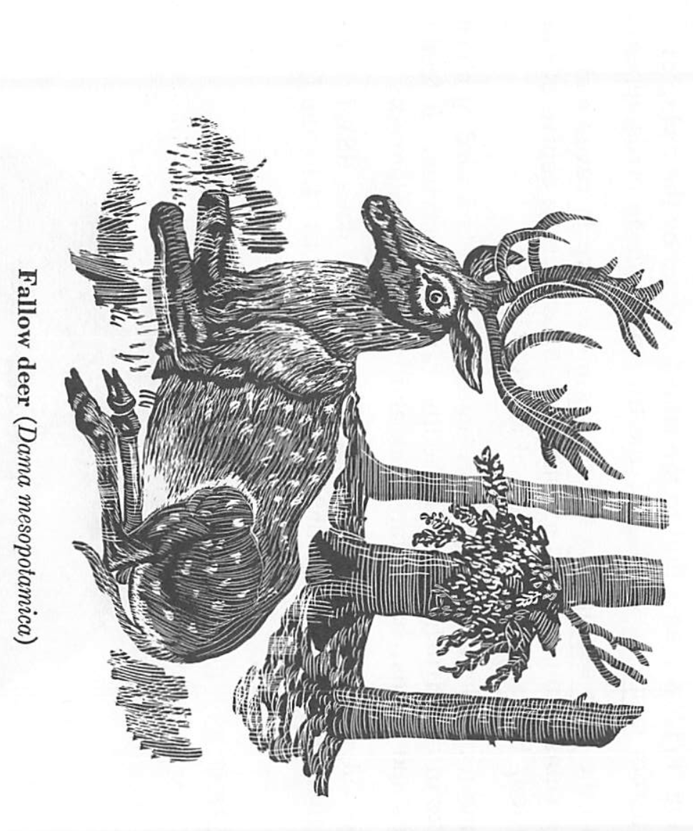
Moderne Ausleger schwanken zwischen zwei Möglichkeiten: Sie identifizieren den Yahmur mit dem Reh (RV, RSV, JB und NEB) oder mit dem Damhirsch. Es ist wahrscheinlich besser, Bodenheimer und Feliks (in BHH) zu folgen, die yahmur mit dem Damhirsch gleichsetzen. Bodenheimer sagt, dass das Reh in der Bibel nicht erwähnt zu werden scheint. Der Damhirsch hat ziemlich große Hörner, und sein Fell ist gelbbraun mit Flecken. Es ist in den Mittelmeerländern heimisch. Siehe auch Rehe.

REFERENZEN: Dt 14.5: 1 K 4.23

Fisch piscis, Squalua carcharias

Hebräisch: dagh, daghah

Griechisch: ichthus, ichthudion, enalia (Meerestiere), opsarion (wörtlich: 'gekochte Speise*), prosphagion (Speise, Fisch), ketos

BESCHREIBUNG: Die Bibel nennt keine bestimmten Fischarten, sondern unterscheidet nur zwischen reinen und unreinen Fischen (Lv 11.9,10). Da die meisten Fische in den Flüssen und Seen Palästinas Flossen und Schuppen haben, wurden nur wenige unter das Verbot gestellt.

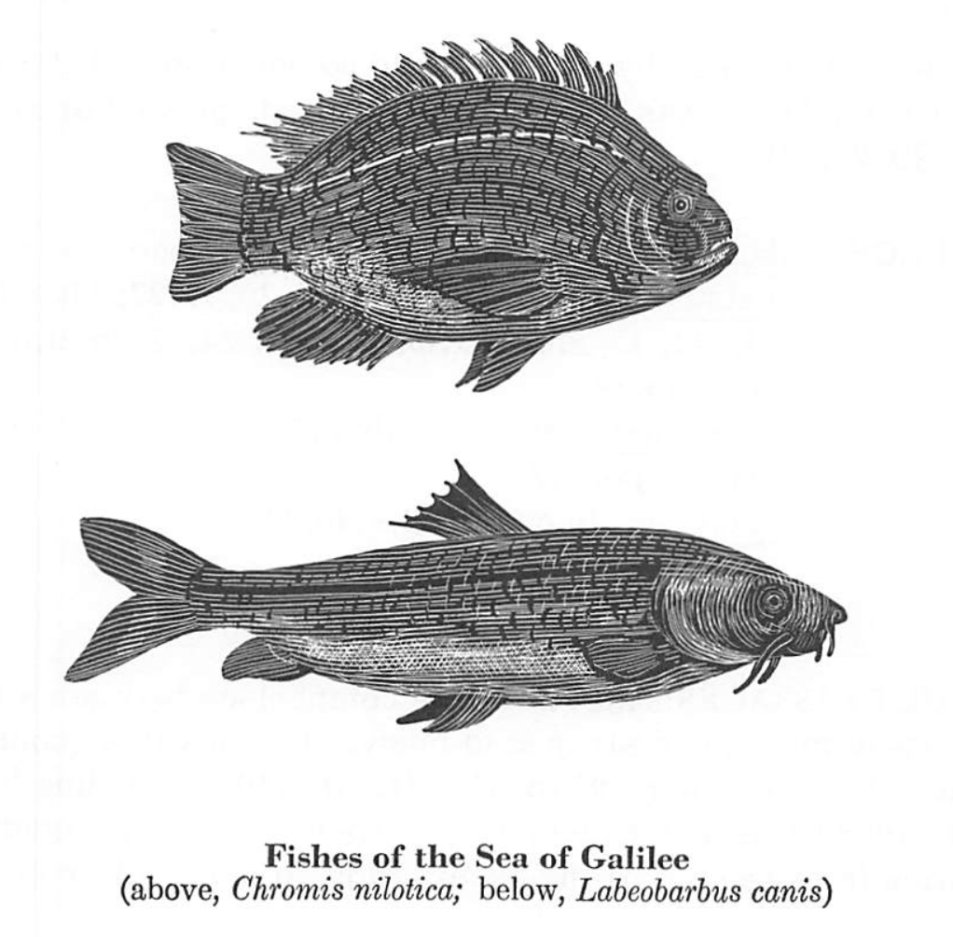
In der Bibel wird der Fischfang im Mittelmeer nicht erwähnt. Dass dies geschah, ist klar, und der Name der Stadt Sidon (abgeleitet von tsudh "fischen") weist auf diese Tatsache hin. Wahrscheinlich wurde er hauptsächlich von den Phöniziern betrieben. Der Fischfang im See Genezareth wird im Neuen Testament häufig erwähnt, und die Fischer in diesem Teil Palästinas spielten eine wichtige Rolle in der Geschichte Jesu.

Fisch piscis, Squalua carcharias

Hebräisch: dagh, daghah

Griechisch: ichthus, ichthudion, enalia (Meerestiere), opsarion (wörtlich: 'gekochte Speise*), prosphagion (Speise, Fisch), ketos

BESCHREIBUNG: Die Bibel nennt keine bestimmten Fischarten, sondern unterscheidet nur zwischen reinen und unreinen Fischen (Lv 11.9,10). Da die meisten Fische in den Flüssen und Seen Palästinas Flossen und Schuppen haben, wurden nur wenige unter das Verbot gestellt.

In der Bibel wird der Fischfang im Mittelmeer nicht erwähnt. Dass dies geschah, ist klar, und der Name der Stadt Sidon (abgeleitet von tsudh "fischen") weist auf diese Tatsache hin. Wahrscheinlich wurde er hauptsächlich von den Phöniziern betrieben. Der Fischfang im See Genezareth wird im Neuen Testament häufig erwähnt, und die Fischer in diesem Teil Palästinas spielten eine wichtige Rolle in der Geschichte Jesu.

Josephus (Bell. Jud. III, Buch X, 7) beschreibt den See Genezareth und erwähnt, dass das Wasser frisch und klar und gut zu trinken ist und dass es in diesem See viele Fischarten gibt, die sich von denen unterscheiden, die man anderswo findet. Heutige Zoologen haben etwa dreißig verschiedene Fischarten in diesem See gezählt. Die Schwärme sind manchmal ungewöhnlich groß. Der Fischfang war eine der häufigsten Beschäftigungen in diesem Teil des Landes, und die Städte rund um den See waren von Fischern bevölkert.

Der See Genezareth liegt unter dem Niveau des Mittelmeers und ist an seiner breitesten Stelle 20 km lang und II km breit.

Gefischt wurde mit einem Haken (Mt 17,27), einem Wurfnetz (Mt 4,18) oder einem Schleppnetz (Mt 13,47). Im Toten Meer gab es wegen des hohen Salzgehalts (25 %) keinen Fischfang. Dies wird in Hes 47,7-12 angedeutet.

Der Fischfang im See Genezareth wurde nachts ausgeübt. Wenn das Wasser kühl war, kamen die Fische an die Oberfläche und konnten die Maschen des Netzes nicht sehen. Das ist der Hintergrund des Protests von Simon* (Lk 5,5).

Fisch wurde von den Juden oft gegessen und zweifellos auch am Fischtor verkauft (2 Ch 33,14). Man aß ihn gekocht, gebraten, eingelegt oder geräuchert. Qn 21,9; Lk 24,42).

REFERENZEN: dagh, daghah: Konsultieren Sie eine Konkordanz ichthus: Mt 7.10; 14.17,19; 15.36; 17.27; Mk 6.38, 41,43; Lk 5.6,9; 9.13,16; II.II; 24.42; Joh 21.6,8,11; I Co 15.39 ichthudion: Mt 15.34; Mk 8.7 enalia: Jak 3,7 opsarion: Joh 6.9,11; 21.9,10,13 prosphagion: Joh 21,5 ketos: Mt 12,40

SCHWIERIGE PASSAGEN: Mt 7,10: Der Vergleich zwischen einem Fisch und einer Schlange mag manchem schräg erscheinen. Vielleicht ist er im Zusammenhang mit dem Gesetz (Lv 11.9,10) zu verstehen, das den Juden verbietet, Fische ohne Flossen und Schuppen, also schlangenähnliche Fische, zu essen. Eine andere Erklärung legen die Beobachtungen eines Palästina-Reisenden nahe, der im See Genezareth eine große Zahl von Schlangen beobachtete, die im See schwammen und oft in die Haken der Fischer bissen. Die Bedeutung Jesu ist jedoch klar: Unreine Fische und Schlangen werden oft zusammen mit den essbaren Fischen im Netz gefangen, und ein Mensch, der nicht aufpasst, kann denen schaden, denen er nicht schaden will. Wie ein irdischer Vater darauf achtet, was er seinen Kindern zu essen gibt, so gibt unser himmlischer Vater UNS nur das, was gut für uns ist, wenn wir beten.

Jon 1,17; 2,1: Die wörtliche Übersetzung von dagh gadhol 'ein großer Fisch* (wie in HSV, JB, NEB) wird auch von den Zoologen gerechtfertigt (nach Bodenheimer). Die alte Vorstellung, dass es sich bei diesem Ungeheuer um einen Wal handelt (der ein Säugetier ist), ist unwahrscheinlich, da der Schlund des Wals zu eng ist, um einen Menschen zu verschlucken. Außerdem sind Wale im Mittelmeer selten. Bei dem "großen Fisch" handelt es sich wahrscheinlich um einen großen Hai, Squalua carcharias glaucus, 6 bis 7 m lang, von dem bekannt ist, dass er Menschen ganz verschluckt hat. Vgl. ketos (Mt 12,40), ein großer Fisch, ein Seeungeheuer; so NEB, JB, aber HSV hat ‚Wal'.

Floh Pulex irritans

Hebräisch: par'osh

BESCHREIBUNG: Eine Beschreibung des Flohs ist in diesem Zusammenhang nicht notwendig. Es genügt zu bemerken, dass David einen Floh als ein sehr kleines und unbedeutendes Wesen bezeichnet und damit den Statusunterschied zwischen König Saul und sich selbst hervorhebt (1 S 24.14).

REFERENZEN: 1 S 24,14; 26,20 (masoretischer Text)

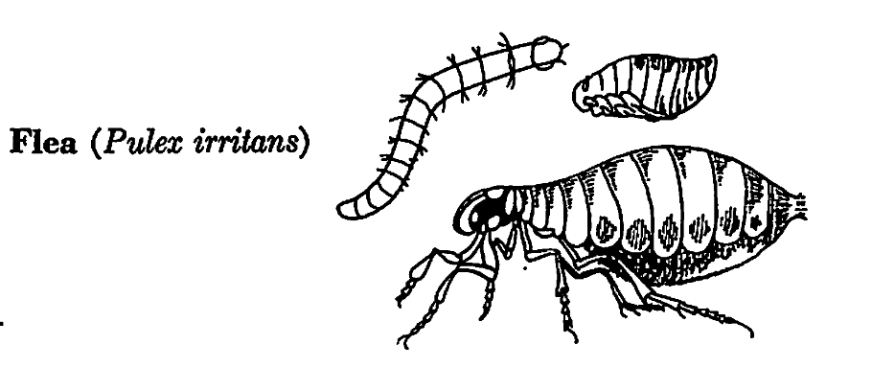
SCHWIERIGE PASSAGE: 1 S 26.20: Der masoretische Text lautet: "der König von Israel ging hinaus, um einen Floh zu suchen" (par'osh ehadh) (NEB). RSV und JB folgen der Septuaginta-Lesart 'ist ausgegangen, um meine Seele* (naphshi, d. h. mein Leben) zu suchen, die zweifellos die bessere ist, weil der Der masoretische Text könnte ein Echo von 24,14 sein (so Hertzberg und Budde).

Fliege Musca

Hebräisch: zebhubh

BESCHREIBUNG: zebhubh ist ein allgemeines Wort für 'Fliege' ohne Angabe der Art. Musca vicina ist die Stubenfliege. Die beiden Passagen, in denen die Fliege erwähnt wird, belegen, welche Plage und Gefahr sie für die Bewohner warmer Länder darstellt. In Plinius' Naturgeschichte (10.28) heißt es, dass die Menschen in der Antike die Fliege für einen Überträger der Pest hielten und sie dementsprechend fürchteten,

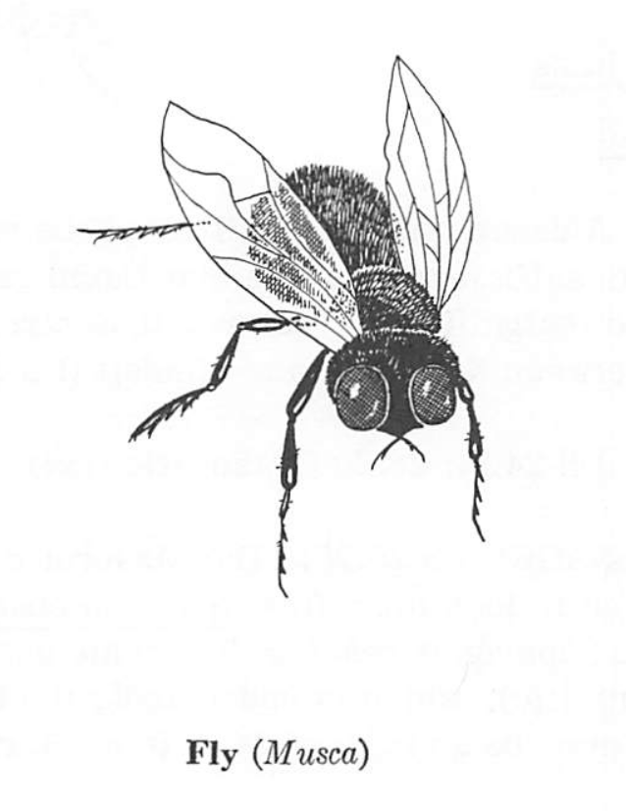
Über den Ursprung und die Bedeutung des Namens des Gottes von Ekron (2 K 1) herrscht noch immer Uneinigkeit. Einige lesen Ba'al zebhubh, "der Herr der Fliegen", was darauf hinweist, wie sehr man die Fliegen fürchtete, so dass ein Gott verehrt wurde, in der Hoffnung, er könne die Pest von den Menschen abwenden. Andere halten es für eine Verwechslung mit Ba'al zebhul (wie in Mt 10,25). zebhul ist dann von einem ähnlichen Wort im Ugaritischen abgeleitet, das "hoch, erhaben" bedeutet. JB erklärt Ba'al zebhubh als ein spöttisches Wortspiel auf den eigentlichen Namen des Gottes, Baalzebul".

REFERENZEN: Ec 10.1; Jes 7.18 (JB 'Mücke')

Fuchs, JackEl Vulpes nilotica, V. flavescens, Canis aureus

Hebräisch: shu'al, tan, 21. Griechisch: alopex

BESCHREIBUNG: Es scheint klar zu sein, dass das Alte Testament das Wort shu'al manchmal sowohl für den Schakal (Canis aureus) als auch für den Fuchs (Vulpes nilotica, flavescens) verwendet, obwohl die Hebräer zwei andere Namen für dieses Tier hatten (tan, tan, tan). Der Fuchs und der Schakal sind sich sehr ähnlich, außer dass der Schakal einen breiteren Kopf, eine kürzere Nase und kürzere Ohren und längere Beine hat. Die Ähnlichkeit zwischen den beiden erklärt, warum sie nicht immer unterschieden werden. Im Alten Testament muss daher, wenn möglich, der Kontext entscheiden, wie das Wort shu'al zu übersetzen ist.

Ein Unterschied in der Gewohnheit kann ausschlaggebend sein: Der Fuchs ist ein Einzelgänger, während der Schakal ein Gassigeher ist. Schakale halten sich in Rudeln zusammen und verstecken sich tagsüber in einer Höhle, wo sie gefangen werden können. Es könnte daher korrekter sein, in Jg 15,4 "dreihundert Schakale" zu übersetzen (wie NEB).

Ein weiterer Unterschied besteht darin, dass der Schakal sich von Aas ernährt, was der Fuchs nicht tut. Ps 63,10 kann daher korrekter mit "Beute für Schakale" wiedergegeben werden, wie in RSV, JB und NEB.

Obwohl das Wort "Fuchs" im Talmud und Midrasch oft verwendet wird, um eine unbedeutende Person zu bezeichnen (im Gegensatz zu einem "Löwen", der ein großer Mann ist), ist es offensichtlich, dass der "Fuchs" in Nehemia und im Hohelied Salomos symbolisch für die Feinde Gottes und seines Volkes verwendet wird, für diejenigen, die auf listige Weise niederreißen und untergraben. Der Begriff "Schakal" würde hier jedoch ebenso gut passen.

In Lk 13 wird das Wort alöpgx metaphorisch für einen listigen und verschlagenen Menschen verwendet. Es zeigt, dass Jesus die Pläne des Tetrarchen durchschaut hatte. Tetrarchen durchschaut hatte. Der Begriff "Fuchs" ist hier besser geeignet.

REFERENZEN: shu'al; Jg 15.4; Ne 4.3; Ps 63.10; SS 2.15; La 5.18; Ezk 13.4 tan: Hiob 30,29; Ps 44,19; Jes 13,22; 34,13; 35,7; 43,20; Je 9,11; 10,22; 14,6; 49,33; 51,37; Hes 29,3; Mi 1,8; Mal 1,3 Jes 13,22; 34,14 (RSV 'Hyäne'); Je 50,39 alSpgx; Mt 8,20; Lk 9,58; 13,32

Frosch Rana punctata

Hebräisch: tsephardea' Griechisch: batrachos

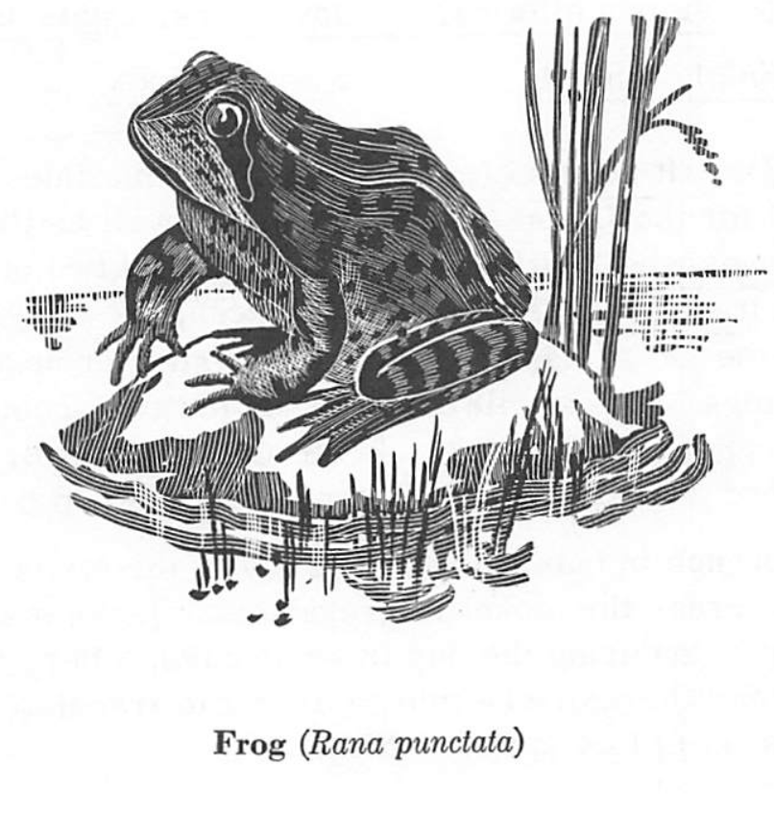
BESCHREIBUNG: Der Frosch ist ein Amphibientier und wird in der Bibel in zwei Zusammenhängen erwähnt: in der zweiten ägyptischen Plage und in der Vision von Rv 16.13. Froschplagen sollen in Ägypten keine Seltenheit gewesen sein, aber die im Buch Exodus beschriebene Intensität ist ungewöhnlich, und die Tatsache, dass die Plage auf Befehl Gottes begann und wieder aufhörte, macht sie zu einem Wunder. Bei dem fraglichen Frosch handelt es sich wahrscheinlich um Rana punctata, den gefleckten Frosch Ägyptens.

Die Vision in Rv 16 ist offensichtlich eine Anspielung auf die ägyptische Plage. Ihr symbolischer Charakter weist darauf hin, dass der Frosch in der persischen Religion zu den Geschöpfen Ahrimans, des bösen Gottes, gehört. Gott. Der Frosch ist ein Symbol der Unreinheit, ein Dämon.

REFERENZEN: tsephardea': Ex 8,2-9, 11-13; Ps 78,45; 105,30 batrachos: Rv 16.13

Schmeißfliege

Hebräisch: qerets

BESCHREIBUNG: eine viehfressende Fliege. AV'Zerstörung'.

VERWEIS: Je 46.20

Gazelle Gazella dorcas, Gazella arabica

Hebräisch: tsebhi, tsebhiyyah

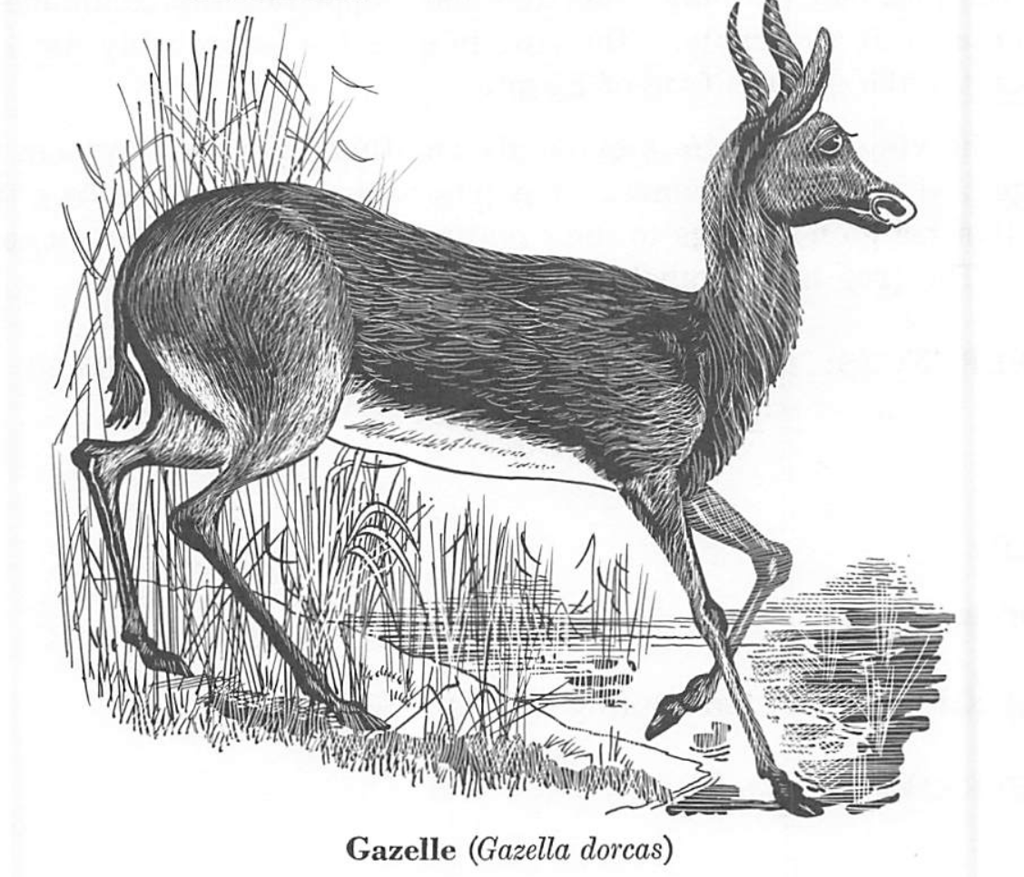
BESCHREIBUNG: Das Hb-Wort bedeutet 'Schönheit*, ist aber auch der Name eines anmutigen und schönen Tieres. Die meisten Behörden identifizieren dieses Tier heute mit der Gazelle, d. h. Gazella dorcas oder Gazella arabica. Sie ist kleiner als die Antilope, etwa 1 m lang und 53 cm hoch. Die Farbe der Gazelle ist gelblichbraun (dorcas) oder grau (arabica).

Es ist im Nahen Osten beheimatet, wo es in kleinen Herden oder allein lebt. Sein einziges Verteidigungsmittel ist seine Farbe und die Schnelligkeit, mit der er fliehen kann. Die Hörner, die von beiden Geschlechtern getragen werden, werden nicht als Waffe eingesetzt.

REFERENZEN: tsebhi: Dtn 12,15, 22; 14,5; 15,22; 2 S 2,18; 1 K 4,23; 1 Ch 12,8; Fr 6,5; SS 2,7,9,17; 3,5; 8,14; Jes 13,14 tsebhlyyah: SS 4,5; 7,3

Gecko Hemidactylus turcicus

Hebräisch: ^anaqah

BESCHREIBUNG: Luther übersetzte das Hb-Wort mit "Igel", aber nach der Mischna war die Haut des in Lv 11.30 erwähnten Tieres empfindlich, was man von einem Igel wohl kaum behaupten kann. Moderne Übersetzer haben den Namen des Tieres mit dem identischen Hb-Substantiv verbunden, das "schreien" bedeutet, ein klagendes Geräusch, das oft von Geckos zu hören ist.

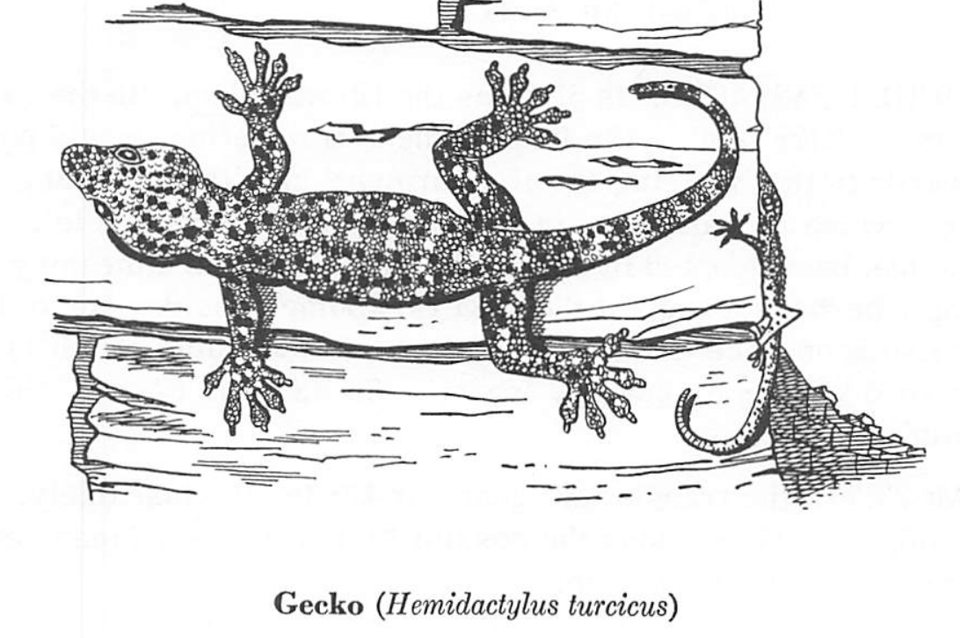
In Lv 11 wird der Gecko unter den unreinen Tieren aufgeführt, während die Mischna (nach Feliks in BHH) sagt, dass sein Fleisch zum Verzehr geeignet ist.

Der Gecko ist ein bekannter Bewohner von Häusern in Palästina. Er ist eine Mauereidechse, die mit Hilfe von Saugnäpfen an den Zehen über Wände und Decken läuft. Sie ernährt sich von Stechmücken, Fliegen und Spinnen. NEB übersetzt leta'^ah mit "Wandgecko" und koah mit "Sandgecko". Siehe auch LIZARD und CHAMELEON.

REFERENZ: Lv 11.30

Stechmücke, Mosquito culex

Hebräisch: kinnam. kinnim Griechisch: konoDs

BESCHREIBUNG: Im Nahen Osten kommen verschiedene Arten von Mücken und Stechmücken vor. Ihr Stich ist fast immer äußerst lästig, und vier Mückenarten sind Fieberüberträger. Die in Mt 23,24 erwähnte Praxis des Abseihens von Flüssigkeiten beruht auf den Vorschriften in Lv 11,32f.

Die dritte der ägyptischen Plagen könnte von Stechmücken verursacht worden sein, denn auch Herodot (11.95) gibt eine anschauliche Beschreibung der ägyptischen Stechmücken. Er sagt, sie seien zahllos, und die Menschen versuchten, ihnen zu entgehen, indem sie nachts auf hohe Türme kletterten, um zu schlafen, oder indem sie ihre Betten mit einem Fischernetz bedeckten.

Bodenheimer stellt jedoch in ID fest, dass sich die hebräischen Wörter ken, kinnam. kinnim auf Läuse, Pediculus humanus, die menschliche Körperlaus, beziehen. Er sagt, es bestehe kaum ein Zweifel, dass sich die dritte ägyptische Plage auf dieses Insekt beziehe, da es in Ägypten sehr verabscheut wurde. Auch Josephus (Antiquitates Judaicae Buch II, 14,3) identifiziert diese Plage mit einem Läusebefall. NEB hat "Maden".

REFERENZEN: kinnam. kinnim: Ex 8.16,17,18; Ps 105.31; Jes 51.6 konops: Mt 23,24

SCHWIERIGE PASSAGEN: In Jes 51,6 steht das Hb-Wort ken, "in gleicher Weise" oder "wie diese". Die erste dieser Übersetzungen würde auf das "Abnutzen eines Gewandes" und das "Verschwinden von Rauch" hindeuten, was im Zusammenhang mit dem Verb "sterben" unzureichend ist. Die zweite wurde von einigen übernommen, die eine Geste im Sinne von "wie nichts", vielleicht ein Schnippen mit den Fingern, unterstellen. Manche halten ken für ein Kollektivnomen, das mit "Mückenschwarm" übersetzt werden kann. Es ist besser, kinnam oder kinnim zu lesen. 'Mücken'. Also HSV und RV mg. JB hat 'Ungeziefer'.

Mt 23.24: Die Übersetzung 'Mücke* für konöps ist am wahrscheinlichsten. NEB hat 'Mücke'. AG erwähnt die Möglichkeit, dass sich das Wort auf einen bestimmten Wurm beziehen könnte, der im Wein vorkommt.

Ziege, Bock, Zicklein Capra hircus mambrica

Hebräisch: sa'ir, tayish, 'attudh, tsaphir, zemer (wildeZiege), se'irah, gedhi

Griechisch: eriphos, eriphion (Zicklein, Ziegenbock), tragos, aigeios (von einer Ziege)

BESCHREIBUNG: Die Ziege gehört zur Familie der hohlhörnigen Wiederkäuer. Eine ausführliche Beschreibung ist unnötig. Schwarz war wahrscheinlich die vorherrschende Farbe der palästinensischen Ziegen (SS 1,5; 4,1; 6,5), und "gesprenkelte und gefleckte Ziegen" waren eine Seltenheit; deshalb klingt Jakobs Bitte sehr bescheiden (Gen 30,32). Es kann aber auch rote Ziegen gegeben haben. (Siehe I S 19,13 [wenn David rotblond und nicht "rötlich" war, 1 S 16,12] und Gen 27,16, wo Jakob sich so schminkt, dass er seinem roten, behaarten Bruder ähnelt).

Ziegenhaar galt nicht als so nützlich oder wertvoll wie Wolle. Dies, wie auch die Tatsache, dass der Bock wilder ist als der Schafbock, kann im Zusammenhang mit der Trennung der Ziegen von den Schafen (Mt 25,32f) von Bedeutung sein.

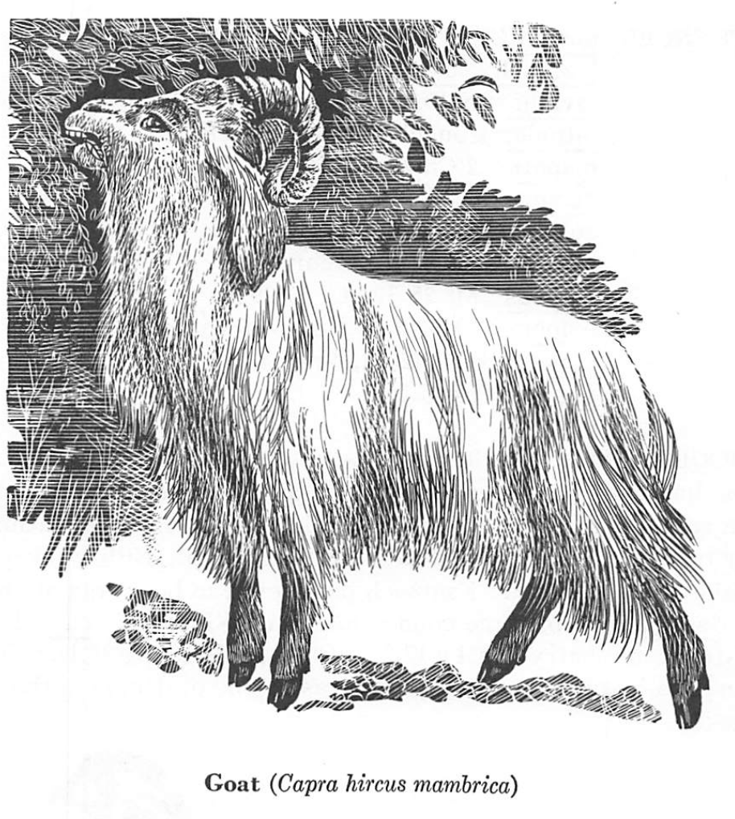
Die Syrlan-Ziege zeichnet sich durch ihre langen Hängeohren und die nach hinten gebogenen Hörner aus. Als Opfer wurde die Ziege "vom achten Tag an" verwendet (Lv 22,27). Der Sündenbock wird in Lv 16,9 erwähnt.

REFERENZEN: tahash (RSV 'Ziege'): siehe DOLPHIN 'ez, seh, sa'ir: Konsultiere eine Konkordanz tayishT "3n 30.35; 32.14; 2 Ch 17.11; Pr 30.31 'attudh: Konsultiere eine Konkordanz tsaphlr: 2 Ch 29.21; Esra 8.35; Dn 8.5,8,21 zemer: Dtn 14,5 se'irah: Lv 4,28; 5,6 gedhi: Konsultiere eine Konkordanz eriphos: Mt 25,32; Lk 15,29 eriphion: Mt 25,33 (Lk 15,29 in Codex B) tragos: He 9,12.13.19; 10,4 aigelos: He 11,37

SCHWIERIGE PASSAGEN: Es ist zu beachten, dass im AT nicht immer zwischen "Schaf" und "Ziege" unterschieden wird. Das Hb-Wort seh kann daher manchmal auch mit "Lamm" übersetzt werden. Die Übersetzung von zemer ist unsicher: RSV und JB 'Bergschaf', NEB 'Felsenziege'. Ed. König, 'Bergziege'. Kautzsch glaubt, dass es sich um eine Antilopenart handelt. attudh kann in einigen Zusammenhängen 'Anführer' bedeuten. sa'ir in Gn 27.11 bedeutet 'haarig'; in Lv 17.7; 2 Ch 11.15; Jes 13.21; 34.14 übersetzen RSV und JB 'Satyr'; andere erklären es als eine Art Dämon in Gestalt einer Ziege.

Gans Branta

Hebräisch: barburim

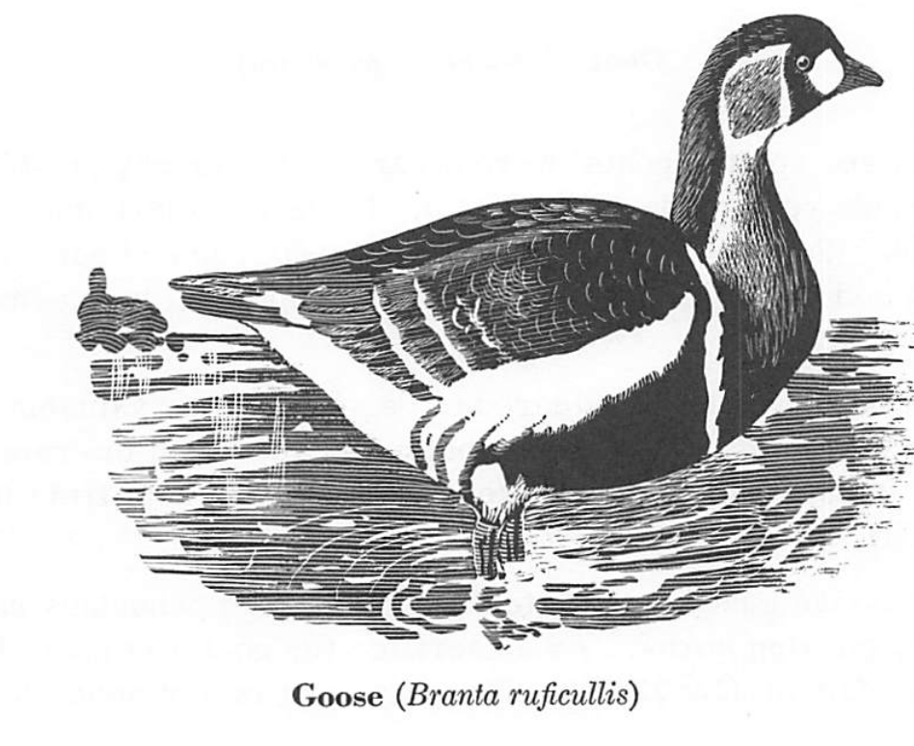
BESCHREIBUNG: Die Hb-Wörter in 1 K 4,23, barburim 'abhusim, bedeuten wörtlich eine Art Mastgeflügel (wie in RSV, NEB). Da das Hb bar "rein weiß" bedeutet, haben einige Ausleger den Schwan als reinen, weißen Vogel vorgeschlagen. Bodenheimer sagt jedoch, dass in Palästina kein Schwan üblich ist. Andererseits zeigen Elfenbeinschnitzereien aus Me- giddo, die aus dem zehnten Jahrhundert v. Chr. stammen, Bauern, die Gänse zum Markt tragen, und die ältesten ägyptischen Vogelbilder (aus dem Grab des Ra-hotpe in Meidum) zeigen verschiedene Arten von Gänsen, die auf dem Boden fressen (vgl. Parmelee, S. 82). Mehrere Übersetzer neigen daher dazu, die Barburim mit "Gänsen" zu identifizieren. Die Art kann nicht bestimmt werden.

Andere Vorschläge wurden gemacht, z. B. das Perlhuhn und der Lerchenkuckuck (Centropus aegypticus Shelley), der, wenn er gestopft war, im alten Griechenland als große Delikatesse galt; JB übersetzt "Kuckuck". Der arabische Name für Huhn, birbir, könnte von barburim abgeleitet worden sein.

VERWEIS: 1 K 4,23

Hase Lepus syriacus

Hebräisch: Arnebheth

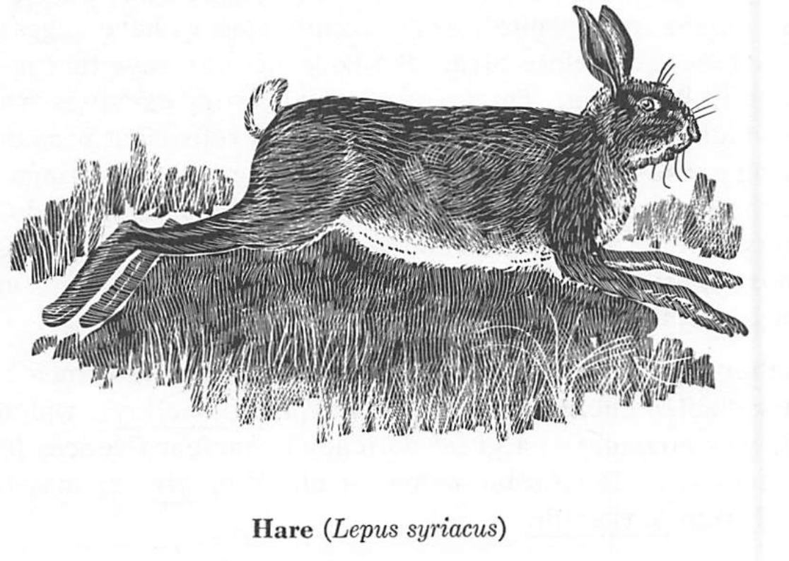
BESCHREIBUNG: Der Hase wird im Gesetz zu den unreinen Tieren gezählt, weil er zwar wiederkäut, aber die Hufe nicht spaltet". Es wird allgemein angenommen, dass die Hebräer den Hasen für einen Wiederkäuer hielten, weil sie die eigentümlichen Bewegungen seines Kiefers beim Wiederkäuen beobachteten. Heute weiß man, dass der Hase physiologisch gesehen ein Nagetier ist, obwohl die Zoologen Olsen und Madsen (Investigations on pseudorumination in rabbits, 1943) nachgewiesen haben, dass der Hase und das Kaninchen eine Art Wiederkäuen betreiben.

In Palästina gibt es vier Hasenarten. Die häufigste ist der Lepus syriacus, der 60 cm kürzer als der europäische Hase ist und kürzere Ohren hat.

REFERENZEN: Lv 11,6; Dtn 14,7

Habicht, Mäusebussard, Falke, Kornweihe, Milan Accipiter nisus, Buteo ferox, Falco peregrinus. Circus spp., Milvus migrans

Hebräisch: Netze, 9ayyah, dayyah, da7ah

BESCHREIBUNG: Im modernen Hb ist nets die Bezeichnung für den Sperber. Man kann jedoch nicht davon ausgehen, dass die biblischen Autoren oder modernen Übersetzer genau zwischen den verschiedenen Arten unterscheiden. Driver in HDB schlägt folgende Identifikationen vor: nets: Turmfalke (Falco tinnunculus) und/oder Sperber (Accipi ter nisus). RSV, JB und NEB haben alle 'Habicht'. ayyah: Falke (Falco peregrinus), kann aber auch den Mäusebussard (Buteo ferox) oder die Rohrweihe (Circus spp.) umfassen. NEB hat 'fal con', JB 'buzzard', RSV 'falcon' in Lv, aber 'kite' in Dt. ra ?ah, da9ah, dayyah: Milan (Milvus migrans). So JB und NEB, und RSV in Lv, aber 'Bussard' in Dt.

REFERENZEN: Netze: Lv 11,16; Dtn 14,15; Hiob 39,26 ayyah: Lv 11,14; Dtn 14,13; Hiob 28,7 dayyah: Dtn 14,13; Jes 34,15 da ah: Lv 11.14 (? Dtn 14.13)

SCHWIERIGE PASSAGEN: Dtn 14,13: Die Worte ra9ah und dayyah sind wahrscheinlich beides Schreibfehler für da?ah, 'Geier' (q. v.) oder 'Drache'. Die RSV übersetzt qa?ath in Jes 34.11 mit 'Habicht'. Aber siehe PELICAN.

Reiher Ardea

Hebräisch: °anaphah

BESCHREIBUNG: Im modernen Hb ist dies der Name für die Familie der Reiher, und in biblischen Zeiten könnte es auch ein Gattungsname gewesen sein, der die sieben in Palästina lebenden Arten dieser Familie umfasst.

Der Reiher gehört zu den Stelzvögeln. Er ist ein großer Vogel mit langem Schnabel und Hals und langen Beinen, die sich zum Waten in seichten Gewässern eignen, wo er im Schlamm nach Fischen und kleinen Reptilien sucht.

Unter den in Palästina lebenden Arten ist der Graureiher oder weiße Ibis (Ardea bubulcus) am häufigsten. Er lebt vor allem am Huleh-See im Norden. Der gewöhnliche Reiher (Ardea cine rea) und der Purpurreiher (Ardea purpurea) leben in der Nähe des Flusses Jor dan und an der Küste.

Driver in HDB legt nahe, dass 9anaphah der Kormoran sein könnte (so NEB). Es scheint keine Rechtfertigung für die Übersetzung von yanshuph als "Ibis" in Lv 11.17 durch RSV zu geben. Siehe EAGLE OWL.

REFERENZEN: Lv 11,19; Dtn 14,18

SCHWIERIGE STELLE: Zu Hiob 39,13, siehe OTTP, S. 90.

Wiedehopf Upupa

Hebräisch: dukhiphath

BESCHREIBUNG: Der Wiedehopf kommt jedes Jahr im Frühjahr nach Palästina. Er fällt durch sein Federkleid, seinen hohen Kamm und seine seltsamen Bewegungen auf. Er wurde als unrein eingestuft, da er seine Nahrung auf Misthaufen findet und sein Nest nicht vom Schmutz befreit. Das Fleisch ist zwar schmackhaft, riecht aber übel. RV, RSV, JB und NEB übersetzen zusammen mit LXX und Vulgata Wiedehopf'. AV 'Kiebitz'.

REFERENZEN: Lv 11,19; Dtn 14,18

Hornisse Vespa orientalis

Hebräisch: tsir'ah

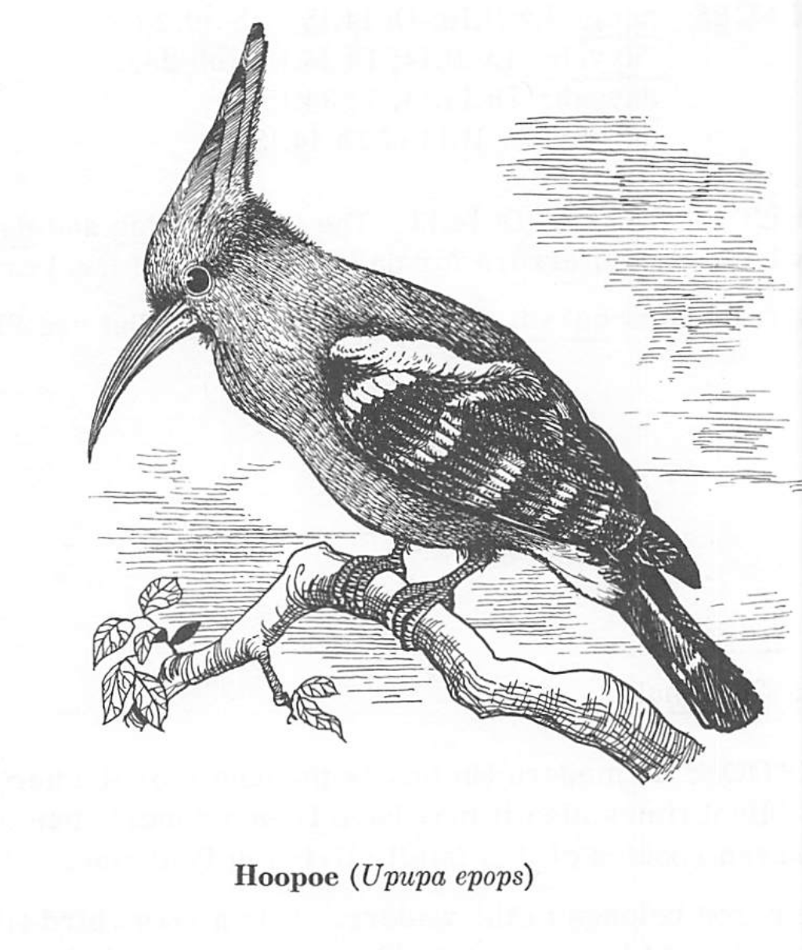
BESCHREIBUNG: Im modernen Hb wird das Wort für Wespen im Allgemeinen (Vespidae) verwendet, aber in den Bibelübersetzungen wird es üblicherweise als "Hornisse" wiedergegeben. In allen drei Referenzen steht die Hornisse als Symbol für militärische Gewalt. (Zur Veranschaulichung siehe Seite 10.)

Einige moderne Ausleger (KB, Noth) ziehen es vor, das Wort "Depression" oder "Entmutigung" wiederzugeben, indem sie das Hb mit dem arabischen Verb dara'a vergleichen, das "sich unterwerfen, sich erniedrigen" bedeutet. Vgl. NEB 'Panik'.

REFERENZEN: Ex 23,28; Dtn 7,20; Jos 24,12

Pferd Equus caballus

Hebräisch: sus, parash, rekhesh, ?abbir (wörtlich: 'stark, tapfer')

Griechisch: hippos

BESCHREIBUNG: Die Steppen Zentralasiens gelten als der
Steppen Zentralasiens gelten als ursprünglicher Lebensraum des Pferdes, und in diesen
Eigenschaften entwickelt haben. Von Zentralasien aus verbreitete sich die Zucht von Pferden
nach Süden und Westen verbreitet.

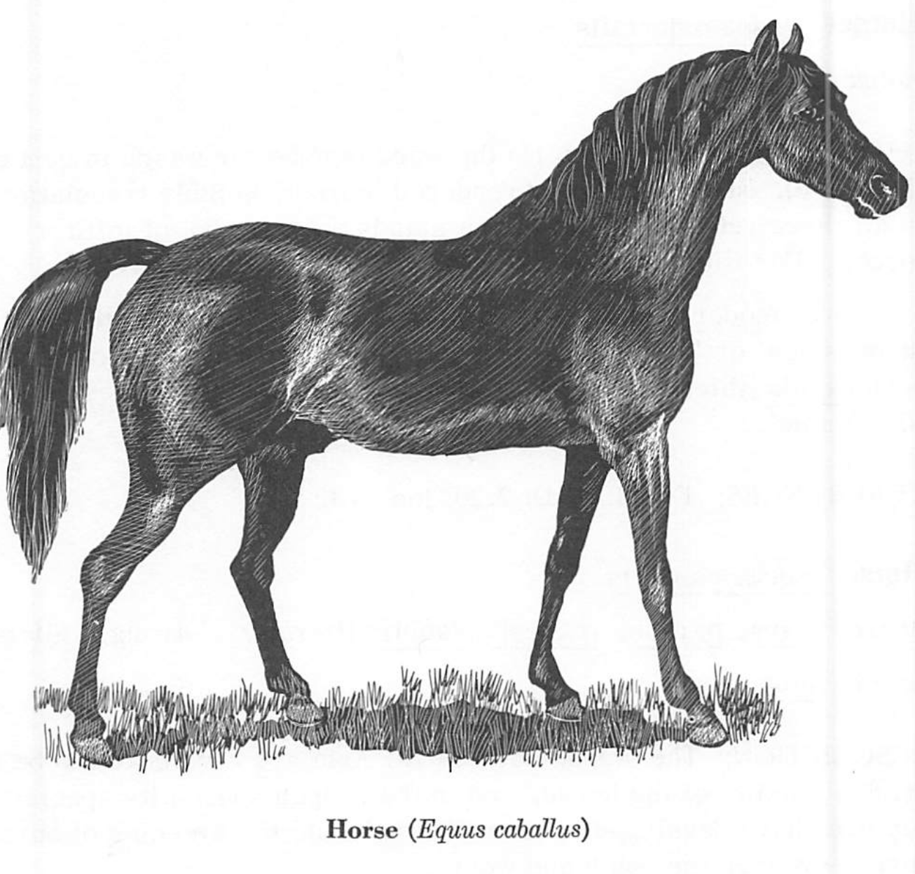
Bodenheimer erwähnt das Pferd unter den Säugetieren aus dem Paläolithikum der Höhlen des Karmel (S. 27). Die frühesten Nachweise von Pferden gezogenen Kriegswagen stammt aus der Zeit der Zeit der Hyksos-Stämme, die zwischen 1800 und 1600 v. Chr. Teile Mesopotamiens unterwarfen Teile von Mesopotamien, Syrien und Ägypten unterwarfen.

Der Bibel zufolge wurde das Pferd von den Juden erst zur Zeit König Salomos domestiziert. Juden erst zur Zeit von König Salomon domestiziert. Die Pferde, die im Penta teuch erwähnten Pferde sind ägyptisch oder stammen aus den Nachbarländern. Kanaanite Kriegswagen werden in Jos 17,16 und Jg 5,22 erwähnt. Gemäß Dtn 17,16 wurde das Halten von Pferden von den Israeliten als ein Zeichen der Pietätlosigkeit. Deshalb haben Josua (11,9) und später David (2 S 8,4) alle erbeuteten Pferde an die Leine gelegt. Sie führten ihre Heere zu Fuß (Ps 18,36) und nicht hoch zu Ross.

Eine große Veränderung im kulturellen Leben Israels kam mit König Salomo, der Pferde aus Ägypten und Zilizien importierte (1 Kön 10,28), vor allem für militärische Zwecke. Sich auf Pferde verlassen" oder „sich Ägypten um Hilfe zu bitten" (Jes 31,1), deutet also auf das Vertrauen in materielle Quellen und nicht auf Gott.

Das Pferd war das Reittier des Kriegers, und als Jesus auf einem Esel nach Jeru Esel in Jerusalem einritt, deutete Jesus an, dass er als der Fürst des des Friedens.

Die Farben spielen in der Offenbarung eine wichtige Rolle, und die verschiedenen Farben der vier Pferde haben eine symbolische Bedeutung: Weiß, feuerrot, schwarz und fahl bedeuten jeweils Sieg, Gewalt, Hungersnot und Tod.

REFERENZEN:
sus: Konsultieren Sie eine Konkordanz
Parasch: 1 S 8.11; 1 K 4.26; Jes 21.7,9; 28.28;
Hes 27,14; Joel 2,4; Na 3,3; Hbk 1,8
rekhesh: 1 K 4.28; Es 8.10,14; Mi 1.13
abbir: kann für 'Pferd' stehen in: Jg 5,22; Je 8,16; 47,3; 50,11
Nilpferd: Jak 3.3; Rv 6.2,4, 5,8; 9.7,9,17,19; 14.20; 18.13; 19.11,14,18,19, 21

SCHWIERIGE PASSAGEN: Das Hb-Wort parash wird sowohl für "Pferd" als auch für "Reiter" verwendet, und nicht einmal der Kontext macht immer klar, was gemeint ist. abbir steht in den oben genannten Stellen nach Ansicht der meisten Übersetzer für "Pferd". die meisten Übersetzer.

Hyäne Hyaena striata

Hebräisch: tsebho'im, tsabhua*(tsiy)

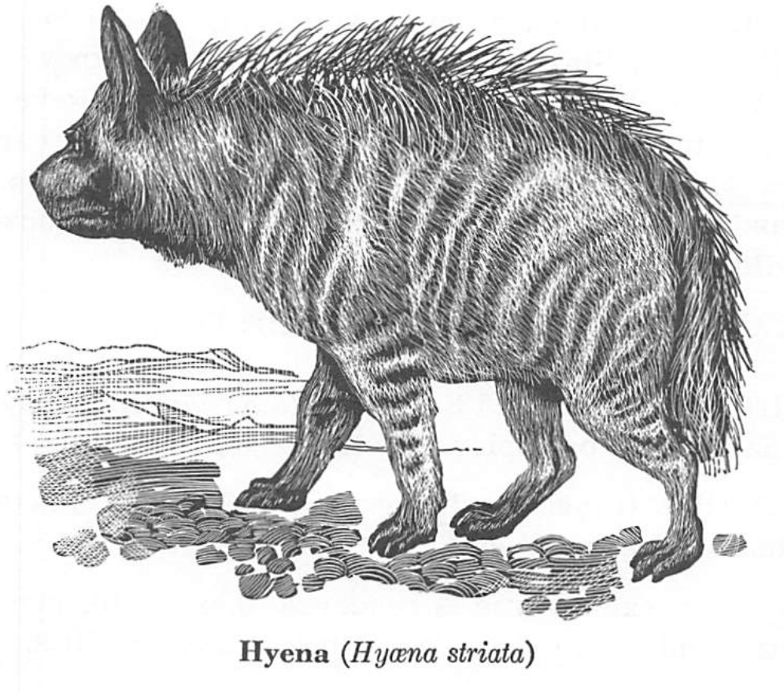
BESCHREIBUNG: Die gestreifte Hyäne, ein Aasfresser, der nur nachts auftaucht, ist in Palästina recht häufig anzutreffen und war es möglicherweise auch schon zu Zeiten des Alten Testaments. Einige meinen, der einzige Beweis für die Existenz der Hyäne zu jener Zeit sei der geographische Name "das Tal der Hyänen", das Tal von Tsebho'im, 1 S 13.18. Andere finden dieses ani mal auch in Je 12,9 erwähnt (so NEB). Siehe OTTP, S. 165. Es ist sehr wahrscheinlich, dass das Wort tsabhua' mit 'Hyäne' übersetzt werden sollte (so Feliks in BHH, Davidson, Lisowsky). Das Hb-Wort tsiy bedeutet entweder einen Wüstenbewohner oder eine Kreatur das heult oder kläfft, d.h. ein wildes Tier, das von einigen Übersetzern mit der Hyäne oder der Wildkatze identifiziert wird. Andere übersetzen mit "Dämon". Die RSV übersetzt 9i an zwei Stellen mit "Hyäne". Siehe FOX.

REFERENZEN:
tsabhua': Je 12,9
tsebho'im: 1 S 13,18; Ne 11,34
tsiy: Ps 72,9; 74,14; Jes 13,21; 23,13; 34,14; Je 50,39

Steinbock Capra ibex nubiana, Capra beden

Hebräisch: ya'el, ya'alah

BESCHREIBUNG: Der Steinbock, eine Wildziegenart, ist heute noch in Südpalästina, auf dem Sinai, in Ägypten und Arabien anzutreffen; er war auch in der Antike bekannt, wie aus Felszeichnungen hervorgeht. Allerdings ist es auf diesen Monumenten oft schwierig, den Steinbock von der Capra hircus, der echten Wildziege, zu unterscheiden. Der Rücken des Steinbocks ist kompakter und die Hörner sind schlank und nach hinten gebogen. Alle Übersetzungen lauten "Wildziege".

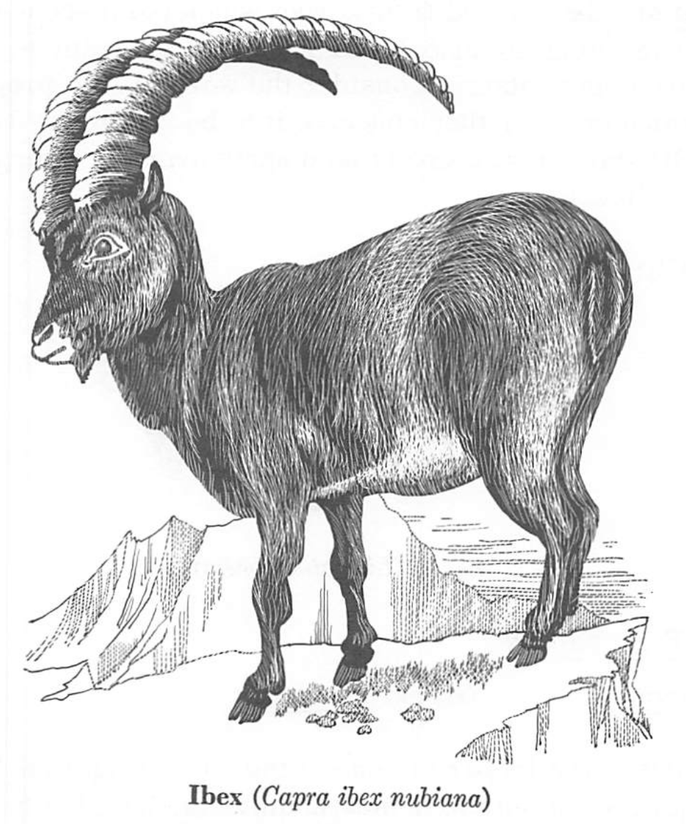
REFERENZEN: 1 S 24,2; Hiob 39,1; Ps 104,18; Spr 5,19

SCHWIERIGE PASSAGEN: In 1 S 24.2 kann tsure hayye'elim durchaus ein Eigenname für einen Abgrund sein (siehe RSV, 'Wildgoats' Rocks'). Dtn 14,5: RSV übersetzt dishon mit "Steinbock", aber es ist besser, dies mit der Antilope zu identifizieren. aqqo wird im selben Vers von JB als "Steinbock" wiedergegeben, aber "wilde Identifizierung dieser beiden Hb-Wörter ist sehr zweifelhaft. Traditionell te 9o ist 'wilder Ochse'. Tristram identifiziert es mit dem Oryx (wie in JB), beschrieben unter ANTELOPE.

Blutegel Hirudinea

Hebräisch: 'aluqah

BESCHREIBUNG: Nach Bodenheimer (S. 76f) dienten Blutegel mindestens seit 63 v. Chr. zum Schröpfen von Blut bei vielen verschiedenen Krankheiten. Sie wurden anstelle von Schröpfgläsern verwendet, und wenn sie gesättigt waren, fielen sie durch das Gewicht des gesaugten Blutes ab oder wurden dazu gezwungen, wenn Salz auf sie gestreut wurde.

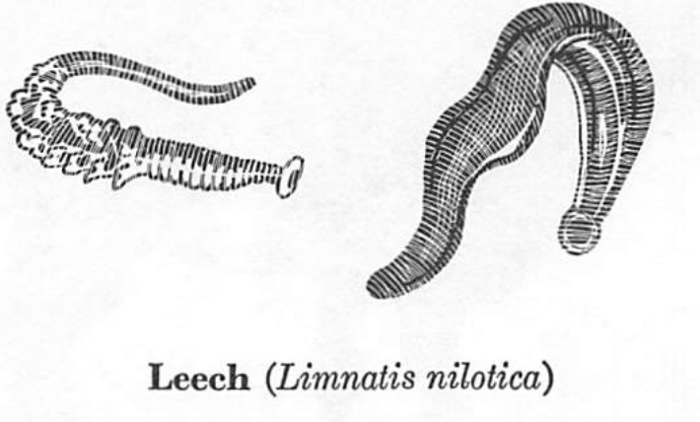
Die lokale Riesenart der Hirudinea ist Limnatis nilotica. aluqah" kann von einer Wurzel abgeleitet sein, die der arabischen Wurzel für "anhaften" entspricht, oder es kann ein aramäisches Lehnwort sein. Einige moderne Kommentatoren halten das Wort für einen Eigennamen, der nicht zu übersetzen ist. Oder sie halten es für einen vampirähnlichen Dämon (RV mg). ID stellt fest, dass es keinen Streit über die Auslegung von 'aluqah als 'Blutegel'.

Ref. Pr. 30.15

Leopard Felis pardus

Hebräisch: namer

Griechisch: pardalis

BESCHREIBUNG: Der Leopard ist eines der gefährlichsten Raubtiere, das nicht nur für Haustiere, sondern auch für den Menschen gefährlich ist. Seine Bewegungen sind sehr anmutig. Sein Fell ist auf dem Rücken und an den Seiten gelb, mit schwarzen Flecken, die in Mustern angeordnet sind. Diese Farben machen es dem Tier leicht, sich auf dem Waldboden mit seinen wechselnden Licht- und Schattenverhältnissen zu verstecken.

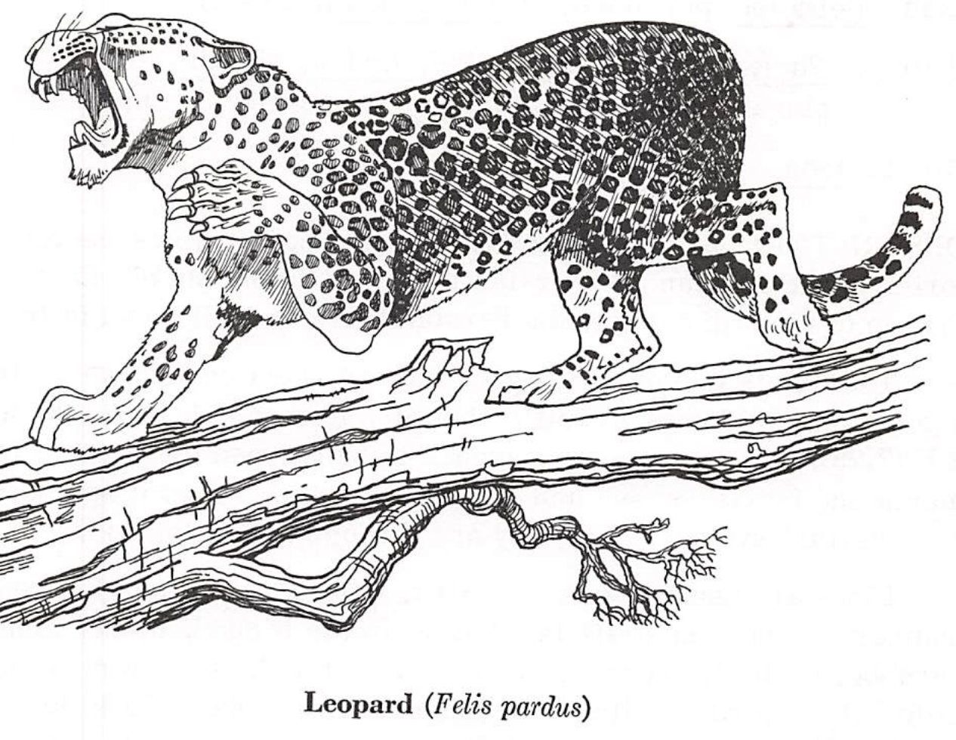
Der Leopard war in der Antike in Palästina weit verbreitet und ist dort auch heute noch gelegentlich anzutreffen. Zwei Ortsnamen deuten auf den Aufenthaltsort der Leoparden hin: Nu 32,36 "Beth-Nimrah" (Haus der Leoparden) und Jes 15,6 und Je 48,34 "die Wasser von Nimrim". Das Gebirge der Leoparden" (SS 4.8) kann als Ortsname oder als poetischer Ausdruck betrachtet werden.

Das Lauern des Leoparden, die Plötzlichkeit seines unerwarteten Angriffs und seine geräuschlosen Bewegungen symbolisieren den Zorn Gottes (Ho 13,7).

Die Grausamkeit des Leoparden ist sprichwörtlich. Jesaja findet keine bessere Illustration für das Friedensreich als den Leoparden, der sich mit dem Zicklein mit dem Zicklein (Jes 11,6).

REFERENZEN:
Namer: SS 4,8; Jes 11,6; Je 5,6; 13,23; Ho 13,7; Hbk 1,8
nemar (aramäisch): Dn 7,6
pardalis: Rv 13,2

SCHWIERIGE PASSAGEN: Einige Ausleger übersetzen namer in Hbk 1,8 lieber mit "Gepard" (so NEB) oder "jagender Leopard" nach Tristram, weil der Gepard in der Vergangenheit zur Jagd verwendet wurde. Da der Tiger nie in Palästina gelebt hat, sollte das Wort habharburoth in Je 13.23 mit "Flecken" und nicht mit "Streifen" übersetzt werden. Der Tiger hat Streifen, der Leopard Flecken.

Löwe Felis leo (persicus), Panthera leo (persica)

Hebräisch: ari, aryeh, lebhi, labhi, layish, shahal Plural: bene labhi, gor, gur (Junglöwen), kephir

Griechisch: leOn

BESCHREIBUNG: Bodenheimer sagt, dass sich im Altertum die Territorien des afrikanischen und des persischen Löwen im Nahen Osten trafen und dass der persische Löwe noch bis ins 19.

Der Löwe ist eines der größten und stärksten Raubtiere, das nicht nur für das Vieh, sondern auch für den Menschen gefährlich ist (1 K 13,24; 20,36; 2 K 17,25). Seine majestätische Erscheinung wird durch seine Schnelligkeit und Furchtlosigkeit, aber auch durch seine Mähne noch verstärkt. So ist er zum sprichwörtlichen Symbol für Majestät und Stärke geworden. Siehe Jg 14,18.

Löwen sind meist paarweise anzutreffen, manchmal aber auch in großer Zahl. Die Höhle des Löwen ist ein Hohlraum im Boden, versteckt hinter Büschen. In Palästina scheinen sie die subtropische Vegetation des Jordantals zu bevorzugen ("der Dschungel des Jordans", Je 49.19). Der Löwe lauert auf seine Beute und tötet kleinere Tiere durch einen Prankenhieb, größere durch einen Biss in die Kehle. Er bleibt nicht länger als ein paar Tage an einem Ort. Aber in den großen Wäldern des Libanon scheint es zu biblischen Zeiten "Löwenhöhlen" gegeben zu haben (SS 4.8), und die Bibel erwähnt auch die Negeb, das wüstenartige Land im Süden Palästinas, als ihre Heimat (Jes 30.6).

Es sei darauf hingewiesen, dass der Löwe in der Bibel sowohl im guten als auch im schlechten Sinne als Symbol für Stärke verwendet wird: "der Löwe des Stammes Juda" (Rv 5,5), die Grausamkeit der Feinde (Je 51,38) und der oberste Feind, der Teufel (1 P 5,8).

Eine wirkungsvolle und eindrucksvolle Beschreibung des Friedens im messianischen Reich findet sich in Jes 11,6.7: "Der Löwe wird Stroh fressen wie der Ochse".

REFERENZEN:
ari und aryeh: Konsultieren Sie eine Konkordanz lebhi, labhi: Gn 49,9; Nu 23,24; 24,9; Dtn 33,20; Hiob 4,11; 38,39; Ps 57,4; Jes 5,29; 30,6; Ho 13,8; Joel 1.6; Na 2.11,12 laienhaft: Hiob 4,11; Spr 30,30; Jes 30,6 Schabal: Hiob 4,10; 10,16; 28,8; Ps 91,13; Spr 26,13; Ho 5,14; 13,7
gor und gur: Gn 49.9; Dtn 33.22; Je 51.38; La 4.3; Hes 19.2,3,5; Na 2.11,12 kephir: Konsultieren Sie eine Konkordanz leön: 2 Ti 4.17; He 11.33; 1 P 5.8; Rv 4.7; 5.5; 9.8,17; 10.3; 13.2

SCHWIERIGE PASSAGEN: Jes 21,8: siehe OTTP, S. 143.

Jes 30,6: siehe OTTP, S. 145. Die Bedeutung des Hb-Wortes mehem ist nicht klar, so dass einige Ausleger (z.B. Procksch) eine Konjunktion vornehmen und nohem, "knurrend" oder "brüllend*" lesen. Auf diese Weise wird es von Dhorme, Cheyne, Kautzsch, JB und NEB übersetzt.

La 4.3: gur sollte hier mit "ein junger Schakal" (wie RSV, JB) und nicht mit "der Welpe eines Löwen" übersetzt werden. NEB hat 'Wale'.

Hes 38,13: Da die "jungen Löwen" nichts mit den "Kaufleuten von Tarschisch" zu tun haben, lesen einige Kommentatoren statt kephireyha, rokeleyha oder kena'aneyha, "ihre Händler" (so NEB). Die LXX liest kömai von Hb kephareyha, 'seine Dörfer', und dies wird folgt die RSV.

Hiob 28.8 schahats kann mit "Löwe" oder "ein stolz gehendes Tier" übersetzt werden Tier" (vgl. RSV und NEB "stolze Tiere").

Steinkauz Athene noctua glaux

Hebräisch: kog

BESCHREIBUNG: Das Hb-Wort kog wird heute für den Steinkauz, Athene noctua, verwendet, wie in Dtn 14,16 (RSV). Driver in HDB ist der Ansicht, dass es sich um den Waldkauz, Strix aluco, handeln könnte (so NEB). NEB übersetzt tinshemeth in Lv 11.18 und Dtn 14.16 als 'kleine Eule*. Siehe CHAMELEON. Der Steinkauz ist der kleinste unter den nächtlichen Raubvögeln. Er ist überall in Palästina an einsamen Orten zwischen Ruinen und Gräbern, in Felsen und Dickichten zu finden. Der Psalmist (Ps 102) erwähnt die Eule, weil er sich als "einsamer Trauernder inmitten von Trümmern in der Wüste" (Wellhausen) fühlt, vgl. W 14 und 16 mit V 6.

Eulen ernähren sich von Mäusen und Schlangen, wobei sie die Beute ganz verschlucken und anschließend die unverdaulichen Teile wie Knochen und Für ausspucken.

REFERENZEN: Lv 11,17; Dtn 14,16; Ps 102,6

Eidechse Lacerta

Hebräisch: leta’ ah

BESCHREIBUNG: Dieses Hb-Wort, das nur in Lv 11.30 vorkommt, wird in der RSV mit "Eidechse" übersetzt. Während Gesenius und BDB "eine Art von Eidechse", KB "Gecko" wiedergeben, neigt Bodenheimer dazu, das Hb als einen allgemeinen Namen für Eidechsen zu verstehen. NEB 'Wandgecko'. JB transkribiert.

Eidechsen gibt es in warmen Ländern im Überfluss, und ein Reisender zählte einmal
44 verschiedene Arten in Palästina; jedenfalls ist die Zahl sehr groß.

Neben den Lacertidas sind in Palästina unter anderem die Familien Scincidae, Zonuridae, Agamidae und Monitoridae vertreten. Die *Sandeidechse', mit der die RSV das Hb-Wort bonget (Lv 11.30) identifiziert, ist ein Skink, ein Mitglied der Scincidae. Er ist vor allem in der Wüste anzutreffen, wo seine gelbliche Farbe schützend wirkt. Anders als die Eidechse klettert sie nicht, sondern versteckt sich unter Steinen oder in Löchern. NEB 'große Eidechse*, JB 'Chamäleon'.

RSV gibt koah (Lv 11.30) mit 'Landkrokodil' wieder. Es ist besser bekannt unter dem Namen "Landwaran" und gehört zur Familie der Warane (Monitoridae) oder Varanidae. Er lebt in den Wüsten von Südpalästina, Sinai und Ägypten. Er wird bis zu 1,5 m lang, hat eine lange Schnauze und scharfe Zähne. NEB 'Sandgecko', JB transkribiert.

Im Großen und Ganzen neigen wir dazu, Bodenheimer in seiner Meinung zu folgen, dass die in Lv 11.30 erwähnten Reptilien alle nicht identifizierbar sind. Siehe auch GECKO und CHAMELEON. Für semamith in Pr 30.28, siehe SPIDER.

VERWEIS: Lv 11.30

Ödlandschrecke Oedipoda migratoria, Locusta viridissima

Hebräisch: ^arbeh, gebh (nur im Plural: gebhim), gobhay, gazam, haghabh, hasil, hargol, yeleq, spram, tselatsal

Griechisch: akris

BESCHREIBUNG: Die Wanderheuschrecke, auf die sich wahrscheinlich die meisten Passagen beziehen, gehört zur Ordnung der Orthoptera, die in vierzig oder mehr Arten unterteilt ist. Sie hat sechs Beine und vier Flügel. Die Heuschrecke oder Locusta viridissima gehört zur Familie der Acridiidae.

Die Heuschrecke ist in Palästina und Ägypten gut bekannt, und die Bibel gibt einige anschauliche Beschreibungen ihrer Gewohnheiten, insbesondere in *der Heuschreckenplage" in Ex 10 und im Buch Joel. Einige der Hb-Wörter, die die Übersetzer mit Heuschrecke* oder "Heuschrecke" wiedergeben, sind von Wurzeln abgeleitet, die "verschlingen" (gazam) oder "verschlucken" (sol'am) bedeuten und damit das Hauptmerkmal des Insekts beschreiben; vgl. auch tselatsal, ein schwirrendes Insekt. Die alttestamentlichen Bezüge vermitteln eine Vorstellung davon, wie verheerend der Angriff eines Heuschreckenschwarms auf ein Land sein kann, und daher ist er oft ein Symbol für das vernichtende Gericht Gottes. Die zahlreichen Hb-Wörter, die mit "Heuschrecke", "Heuschrecke" oder "Grille" übersetzt werden, können verschiedene Arten bezeichnen, aber auch die Heuschrecke in verschiedenen Entwicklungsstadien meinen. Zugegebenermaßen lassen sich die verschiedenen Arten nicht anhand der Hb-Wörter identifizieren, z. B. in Lv 11 und Joel 1.

Am 7,1-2 gibt einen Hinweis auf die Entwicklungsstadien der Heuschrecken. Die Ernte beginnt in Palästina im April, und in diesem Monat ist die Heuschrecke im Nymphenstadium und gefräßiger als zu jeder anderen Zeit. Heuschrecken haben drei Stadien: Raupe, Nymphe und ausgewachsen. Die Nymphe hat kleine Flügel, kann aber noch nicht fliegen.

REFERENZEN:
"arbeh": Konsultiere eine Konkordanz
gebh: Jes 33,4
gobhay: Am 7,1; Na 3,17
gazam: Joel 1,4; 2,25; Am 4,9
ba'abh: Lv 11.22; Nu 13.33; 2 Ch 7.13; Ec 12.5; Is 40.22
hasil: 1 K 8,37; 2 Ch 6,28; Ps 78,46; Jes 33,4;
Joel 1,4; 2,25
Hargol: Lv 11.22
yeleq: Ps 105.34; Je 51.14,27; Joel 1.4; 2.25;
Na 3.15,16
sol'am: Lv 11.22
tselatsal: Dtn 28,42; Jes 18,1
akris: Mt 3.4; Mk 1.6; Rv 9.3,7

SCHWIERIGE PASSAGEN: In Na 3,17 ist keghobh gobhay vielleicht eine Dittographie und sollte keghobhay lauten, was aber den Sinn nicht beeinträchtigt.

Ec 12.5 wurde auf verschiedene Weise interpretiert. RSV "die Heuschrecke schleppt sich dahin" ist wahrscheinlich richtig, denn das Wort haghabh kann die Nymphe oder Raupe bezeichnen, die kriecht, aber nicht fliegen kann. JB "Die Heuschrecke ist schwer mit Nahrung", NEB "der Bauch der Heuschrecke ist geschwollen".

Jes 18,1 tsiltsal: die Wurzel ts-l-ts-1 bedeutet 'kribbeln, zittern'. tseltselim 'Zimbeln', tselatsal 'schwirrendes Insekt'. RSV und JB 'Land der schwirrenden Flügel' kann gefolgt werden. LXX gibt 'Schiffe, Boote' wieder (so NEB).

akris wird bei Matthäus und Markus manchmal als "Johannisbrotschoten" wiedergegeben, aber das Essen von Heuschrecken ist bei den Wüstenvölkern nichts Ungewöhnliches.

Maulwurf Spalax ehrenbergi

Hebräisch: hapharparah

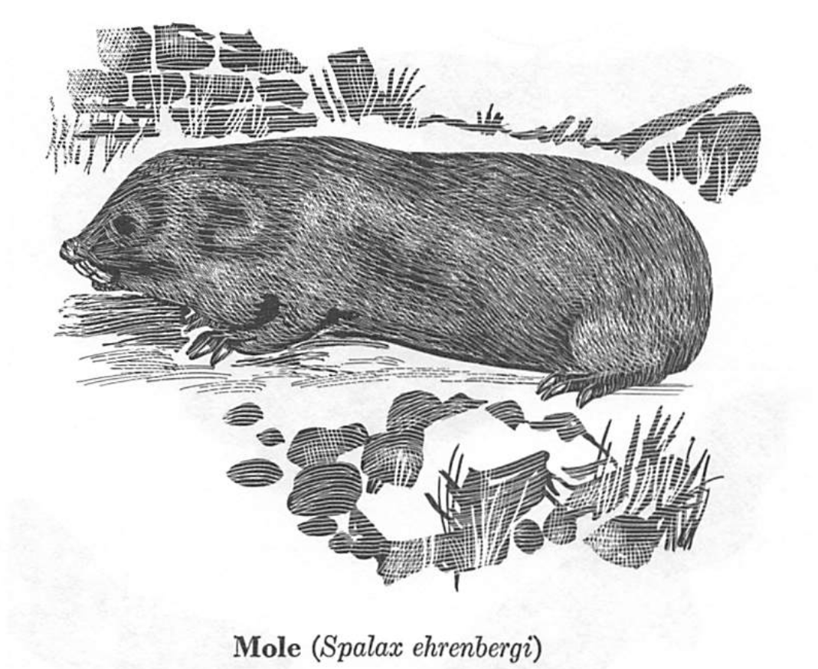
BESCHREIBUNG: Die syrische Maulwurfsratte gehört zu den Nagetieren und ist in Palästina recht häufig. Er hat eine gewisse Ähnlichkeit mit dem europäischen Maulwurf; er ist grau gefärbt, ist aber größer und wird bis zu 20 cm lang und gehört nicht zur selben Ordnung. Er lebt unter der Erde und ernährt sich von Gemüse, insbesondere von Zwiebeln.

Der masoretische Text in Jes 2,20 hat haphor peroth, aber es ist besser, mit einer griechischen Version haparparoth zu lesen, dem Plural von hapharparah, 'Maulwürfe'. NEB 'Mistkäfer*.

VERWEIS: Jes 2,20

DIFFICULT PASSAGES; Lv 11.29: holedh wird bei Gesenius und JB mit 'Maulwurf' übersetzt, aber der europäische Talpa lebt nicht in Palästina. NEB 'Maulwurf-Ratte'. BDB und Bertholet übersetzen 'Wiesel', ebenso AV und RSV; dies ist wahrscheinlich korrekter. Lv 11.30 tinshemeth wird nur in einigen Versionen transliteriert. Andere übersetzen 'Maulwurfsratte', aber die meisten identifizieren es mit dem Chamäleon (q.v.).

Nachtfalter Tineola pellionella

Hebräisch: 'ash, sas Griechisch: ses

BESCHREIBUNG: Die Tineidae sind eine Familie, die zur Ordnung der Lepidop tera gehört, zu der Motten und Schmetterlinge gehören. Nur eine dieser Arten wird in der Bibel erwähnt, nämlich diejenige, die für ihre Fähigkeit bekannt ist, Wollkleidung zu beschädigen. Die Israeliten wussten nicht, dass nicht das ausgewachsene Insekt den Schaden anrichtet, sondern seine Larve, die den Wollstoff frisst, in den das Weibchen die Eier legt. das weibliche Insekt.

REFERENZEN:
'Asche: Hiob 4,19; 13,28; 27,18; Ps 39,11; Jes 50,9; 51,8; Ho 5,12
sas: Jes 51,8
ses: Mt 6.19,20; Lk 12.33; Jak 5.2 (setobrötos: mottenzerfressen)

DIFFICULT PASSAGES; Hiob 27.18: RSV liest 'das Haus, das er baut, ist wie ein Spinnennetz', in Anlehnung an die griechischen und syrischen Verse (JB ähnlich). Weiser übersetzt "Er hat sein Haus wie ein Mottennest gebaut" und meint, dass dieses "Mottennest" die schnelle Zerstörung der weltlichen Grundlagen ausdrückt, die einen reichen Mann über Nacht in einen Bettler verwandelt. NEB übersetzt hier und in Hiob 4.19 mit "Vogelnest".

Jes 51,8b: RV und RSV übersetzen das Wort sas mit 'Wurm*, und es ist angemessen, dies als die Larve der Motte zu verstehen.

